亢龙大数据容灾备份软件 V8.0.1
数据备份与恢复系统
用户手册

中科热备（北京）云计算技术有限公司

2020年11月

声 明
Copyright©2018中科热备（北京）云计算技术有限公司及其许可者版权所有，保留一切权利。
非经本公司书面许可，任何单位和个人不得擅自摘抄、复制本书内容的部分或全部，并不得已任何形式传播。
HBU 为中科热备（北京）云计算技术有限公司的商标。除非另有约定，本手册仅作为使用指导，本手册中所有陈述、信息和建议不构成任何明示或暗示的担保。
本手册为软件部分功能的使用说明，如需获取详细说明，请联系中科热备（北京）云计算技术有限公司技术服务部索取电子文档。

技术支持
用户支持邮箱：
技术服务热线：010-59797888
公司网址：http://www.zkanglong.com

目 录
声 明 1
引言 2
1. 文档目的 2
2. 文档内容 3
第一章 亢龙大数据容灾备份软件 概述 3
1.1 亢龙大数据容灾备份软件 简介 3
1.2 软件安装要求 5
第二章 安装备份软件 6
2.1 亢龙大数据容灾备份软件 Linux端的安装 6
2.1.1 HBU-Dir端的安装 6
2.1.2 HBU-SD端的安装 8
2.1.3 HBU-FD端的安装 9
2.1.4 HBU-Web端的安装 9
2.2 亢龙大数据容灾备份软件 Windows端的安装 10
2.2.1 HBU -SD端的安装 10
2.2.2 HBU-FD端的安装 15
2.2.3 HBU GUI管理端的安装 19
第三章 主界面菜单功能介绍 26
3.1 HBU GUI管理端主菜单介绍 26
3.2 HBU GUI管理端图标按钮介绍 38
3.3 HBU GUI管理端选择页菜单介绍 45
第四章 文件备份与恢复 72
4.1 Windows平台文件备份 72
4.2 Windows平台备份文件的还原 86
4.3 Linux平台文件备份 92
4.3 Linux平台备份文件的还原 96
第五章 三员管理 99

引言

1. 文档目的
本文档介绍了亢龙大数据容灾备份软件 V8.0.1备份与恢复系统安装和使用方法，目标读者为亢龙大数据容灾备份软件实施与维护人员。帮助实施和维护人员了解系统功能和使用方法，为实施人员在使用软件时提供技术指导。

2. 文档内容
本文包括以下内容：
1.软件安装环境需求
2.软件安装启动步骤
3.软件使用快速入门
4.功能详细说明
5.数据备份与恢复实例
6.软件的三员管理和Web管理
如果用户初次使用此系统请先查看第一章软硬件环境要求、第二章系统安装、第三章节功能介绍与第四章实例介绍,通过此三个章节了解数据备份还原系统的安装与功能的简单使用。

第一章 亢龙大数据容灾备份软件 概述

1.1 亢龙大数据容灾备份软件 简介
亢龙大数据容灾备份软件是一种多线程、多任务的存储管理解决方案，能够适用在 Windows、Linux等不同的企业环境中进行数据备份/恢复、灾难恢复，且能够成功的运行在任何数据存储结构环境中，其简单易用的中文图形管理界面使管理员能够在备份服务器上面对客户端服务器运行状态、数据备份情况、数据存放设备的性能等进行集中控管，这样不仅减少了管理员的劳动投资，同时也大大提高了数据安全性。目前，亢龙大数据容灾备份软件普遍应用于国内的各类应用中，在国内的 Windows 及Linux平台数据备份软件市场享有很高声誉，并在各种性能评测中远远领先于其它公司的同类产品。
亢龙大数据容灾备份软件为分布式的服务器、数据库、应用以及多种客户端提供了企业级的数据保护，包括 Windows、Linux、NetWare等环境。使用亢龙大数据容灾备份软件功能强大、易于使用的保护工具，可以为各种规模的环境提供全面的数据保护。通过使用可选的备份代理，可以备份和还原网络上所有服务器及PC集中的系统数据以及数据库文件。亢龙大数据容灾备份软件通过Mozilla、 Internet Explorer浏览器或亢龙大数据容灾备份软件管理器可以从一个管理控制台对基于Windows和Linux的亢龙大数据容灾备份软件服务器进行集中控制、管理。它支持由一台或多台计算机组成的小型到大型企业环境，可跨越不同的平台和机构。亢龙大数据容灾备份软件有助于确保企业最重要的资产--数据的完整性和可用性。
亢龙大数据容灾备份软件 软件功能特点：
- 操作简便，简单易用
智能、科学的安装界面使安装过程更加简便；快捷的使用功能选项让备份、还原工
作更加快速、安全。
- 全中文界面
全中文安装、操作界面，符合国人使用需求，让使用更加便捷。
- 配置使用相当简单
备份、还原“三步曲”让数据能够科学、快速、安全的备份存储。
- 数据传输中的严格加密
数据传输过程中的采用中科同向自有加密算法，保障数据传输的安全性。
- 网络数据压缩
备份系统通过采用美国工业级压缩算法，提高了网络传输效率，大量缩短了备份时
间，减小备份窗口。
- 精密的身份验证，保障数据备份/恢复时的安全性
身份认证从管理员开始保障操作的可靠性，保障数据备份/恢复的安全性。
- 针对带宽要求的负载均衡
科学合理的负载均衡，保障传输通道的畅通，提高数据备份效率，保证数据备份存
储的安全、可靠性。
- 网络安全审计功能保障数据数据传输中的安全
网络安全审计实现对 IT 资源的全面管理为目标，独有面向服务/业务的四层综合
管理体系，实现对网络设备、服务器、应用系统、服务/业务共四层 IT 资源的全
面管理。
- 跨平台管理
跨平台备份为备份体系的设计和执行提供广泛的灵活性。由于现在 IT 计算环境的
复杂性，异构的网络结构对备份管理的需求越来越复杂。跨平台管理提高了系统应
用能力。
- 策略管理
基于策略，用户可以像管理一个任务那样对一组任务进行监控，管理，方便简单。
- 自动化的备份管理
可以通过HBU GUI图形管理界面对备份系统进行集中管理，统一管理备份设
备、备份介质和备份/恢复任务，并且能够统一定义管理备份策略和恢复策略。对
备份设备和任务提供了完善的监控和诊断机制，具有邮件通知等主动报警机制。

1.2 软件安装要求
安装要求
序  号 | 项目 | 内容
1 | 操作系统 | Windows / Linux
2 | 数据库 | MySQL,oracle
3 | 硬件 | 处理器：Intel(R)Core(TM) Duo 2.40GHZ  主频：2.4GHZ  内存：DDR 32G  硬盘：500G  网口：10/100/1000Mbps以太网卡，两个网口
4 | 网络环境 | 局域网或广域网
注：上述所示安装要求中的操作系统部分，只针对于备份服务器。
系统分成四个部分：HBU GUI、主控台、客户端、存储端和HBU-Web管理。所有产品均为软件。HBU GUI提供图形化操作界面，与主控台连接，实现备份服务器、客户端、存储的集中统一管理，对备份作业进行管理操作。主控台需安装在Linux服务器，属于HBU GUI的后台支持程序，记录所有作业信息，可在此修改配置文件。客户端安装在每一台需要备份的客户机上，通过HBU GUI与主控台台建立连接，可选择每一台客户机的需要备份的数据。 存储端与主控台连接，将备份数据存放于此。Web端需与主控台安装于同一台服务器，启动服务后可通过浏览器查看报表数据等。

第二章 安装备份软件

2.1 亢龙大数据容灾备份软件 Linux端的安装

2.1.1 HBU-Dir端的安装
进入备份服务器端（同Dir端）
1、配置本地yum源（如已配置yum源也可忽略此步骤）
# vim /etc/yum.repos.d/cdrom.repo
[cd-media]
name=cdrom-media
baseurl=file:///mnt/cdrom/
gpgcheck=0
enabled=1
配置完成后查看是否配置成功：
#cat /etc/yum.repos.d/cdrom.repo
插入系统镜像光盘并挂载：
mkdir -p /mnt/cdrom
#mount /dev/cdrom /mnt/cdrom
2、在备份服务端安装mariadb：
# yum install mariadb-server
3、启动mariadb服务：
# systemctl start mariadb
- 卸载系统镜像光驱：
#umount /mnt/cdrom
5、载入安装文件：
将HBU8.0Server-Linux-x64.20200917.zip拷贝到/root/下进行解压
unzip HBU8.0Server-Linux-x64.20200917.zip
6、赋予安装文件执行权限：
# cd /root/hbu8.0/bin/
[~ bin]# chmod +x *
7、安装配置HBU：
[~ bin]# ./grant_mysql_privileges
[~ bin]# ./create_mysql_database
[~ bin]# ./make_mysql_tables
[~t bin]# ./install.sh
8、启动服务：
[~ bin]# service hbu-dir start
如果启动失败，按如下步骤试试
cd /usr/lib64/mysql
ln -s libmysqlclient.so.18.0.0 libmysqlclient_r.so.16
service hbu-dir start
注意此处是针对mysql没密码的，如果mysql设置了密码，则在hbu-dir.conf文件里dbpassword 处添加密码
Catalog {
Name = 默认编目
dbname = "hbu"; dbuser = "root"; dbpassword = ""
}
然后重启dir服务
service hbu-dir restart

2.1.2 HBU-SD端的安装
Linux存储端
此处针对的是sd存储端和服务端不在同一台机器上，如果sd端和dir端在同一台，则以下步骤可跳过，直接启动sd服务即可。
service hbu-sd start

- 将HBU8.0Server-Linux-x64.20200917.zip拷贝到/root/下进行解压
unzip HBU8.0Server-Linux-x64.20200917.zip

2、赋予安装文件执行权限：
# cd /root/hbu8.0/bin/
[~ bin]# chmod +x *
3、安装HBU并启动服务：
[~ bin] # ./install.sh
[~ bin]# service hbu-sd start

2.1.3 HBU-FD端的安装
进入备份数据库服务器（同FD端）
Linux -fd端的安装
此处针对的是fd客户端和服务端不在同一台机器上，如果fd端和dir端在同一台，则以下步骤可跳过，直接启动fd服务即可。
service hbu-fd start
1、将HBU8.0Server-Linux-x64.20200917.zip拷贝到/root/下进行解压
unzip HBU8.0Server-Linux-x64.20200917.zip

2、赋予安装文件执行权限：
# cd /root/hbu8.0/bin/
[~ bin]# chmod +x *
3、安装HBU并启动服务：
[~ bin] # ./install.sh
[~bin]# service hbu-fd start

2.1.4 HBU-Web端的安装
进入备份服务器端（同Web端）
mkdir -p /var/www/html
将hbu-web8.0.1文件下的文件全部夹拷贝到 /var/www/html下
下面进行一键安装
cd /var/www/html/install/MySql
./install.sh
如果mysql有密码，则修改配置：
# cd /var/www/html/application/config
# chown apache: config.php
# chmod 755 config.php
# vim config.php
// MySQL bacula catalog
$config[0]['label'] = 'Backup Server';
$config[0]['host'] = 'localhost';
$config[0]['login'] = 'user'; //登录数据库的用户
$config[0]['password'] = 'password'; //数据库密码
$config[0]['db_name'] = 'dbname'; //数据库名字
$config[0]['db_type'] = 'mysql';
$config[0]['db_port'] = '3306';
# cd /var/www/html
# vim SQLBase.php
$this->db = mysql_connect("127.0.0.1","root","Aa123456");
修改其中访问数据库的用户名及密码。
重新启动httpd服务：
# service httpd restart
访问测试页面检查安装情况：
http://Server IP/test.php
访问登录页面
http://Server IP
Server IP 为当前备份服务器端的IP地址。
以上2.1.1至2.1.4四部分为亢龙大数据容灾备份软件 Linux端的安装说明。
至此Linux端配置完成。

2.2 亢龙大数据容灾备份软件 Windows端的安装

2.2.1 HBU -SD端的安装
安装程序运行后弹出相应的安装界面，按照向导提示进行安装：

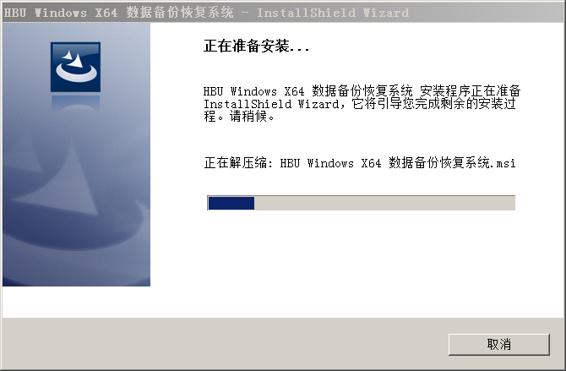
点击“下一步”继续
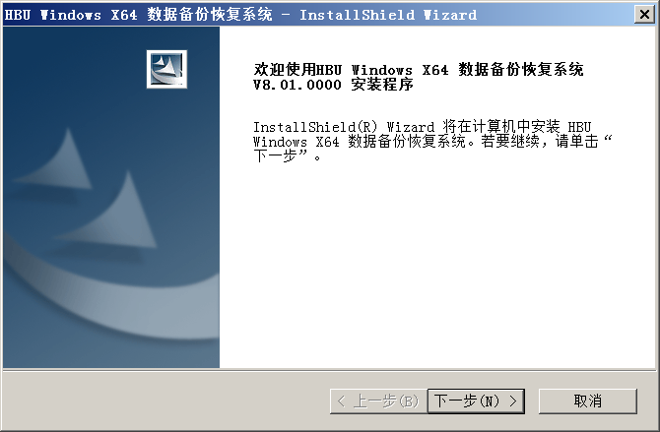

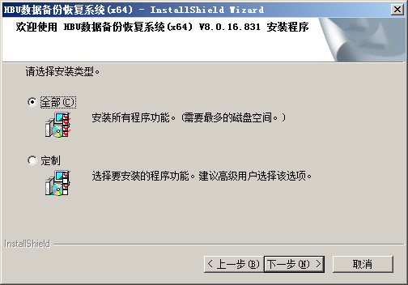
在“选择功能”框中勾选HBU Windows 存储服务器 点击“下一步”继续
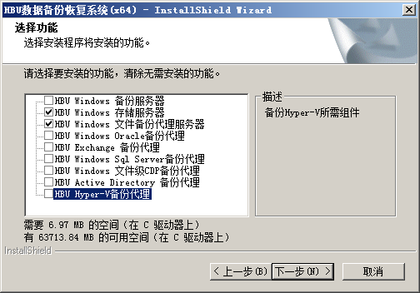
在“选择目的地位置”框中，选择默认，点击“下一步”继续
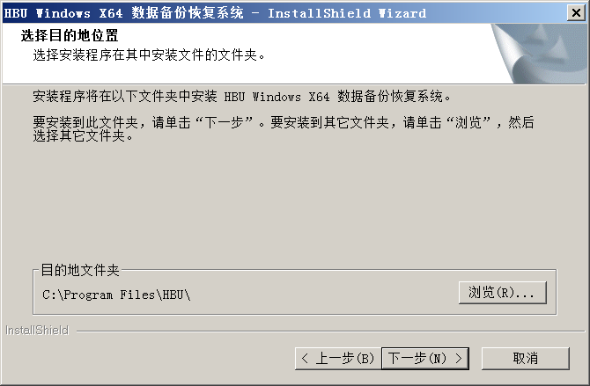
点击“安装”继续

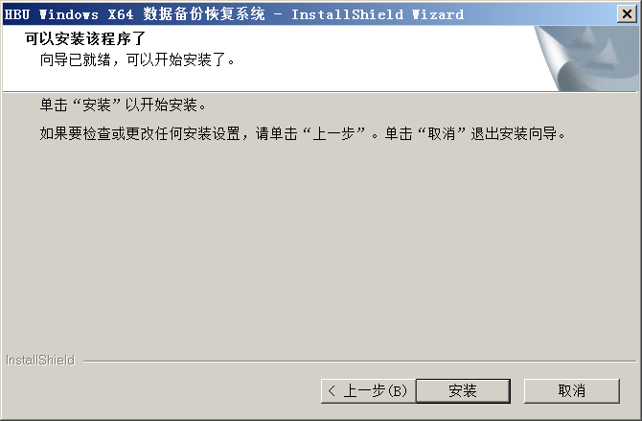
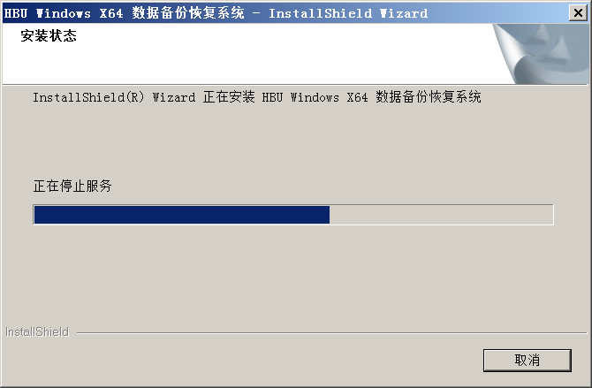
点击“完成”退出向导，安装完成。

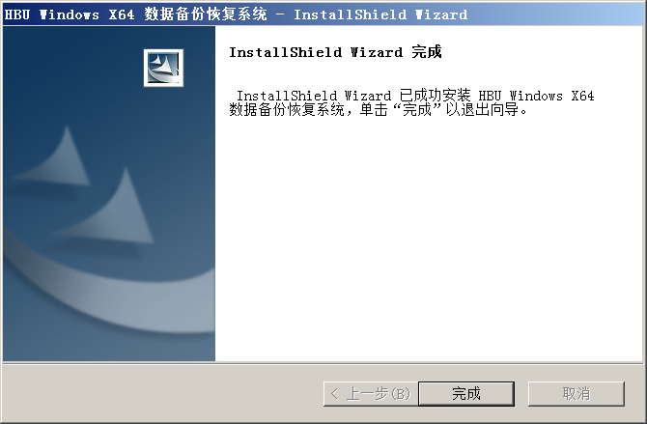

2.2.2 HBU-FD端的安装
Windows-fd端的安装
安装程序运行后弹出相应的安装界面，按照向导提示进行安装：
点击“下一步”继续

在“选择功能”框中勾选HBU Windows文件备份代理服务器 点击“下一步”继续
在“选择目的地位置”框中，选择默认，点击“下一步”继续
点击“安装”继续

点击“完成”退出向导，安装完成。

2.2.3 HBU GUI管理端的安装
在Windows管理服务器上载入软件安装盘，双击 “HBU_Admin_Tool_v8.01.exe”运行程序。
安装程序运行后弹出相应的安装界面，按照向导提示进行安装：
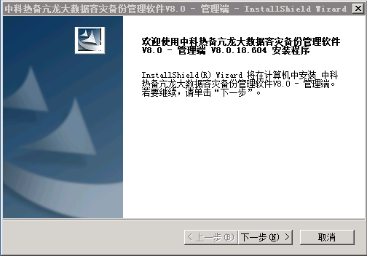

点击“下一步”继续安装；
在“客户信息”对话框中，依照实际情况将对话框中信息填写完整，点击“下一步”继
续
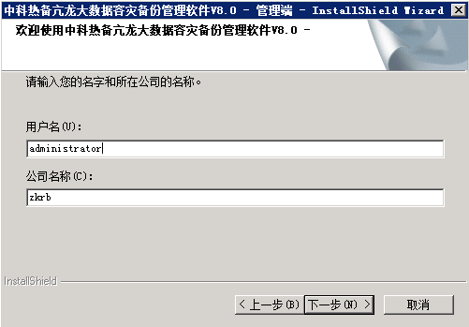
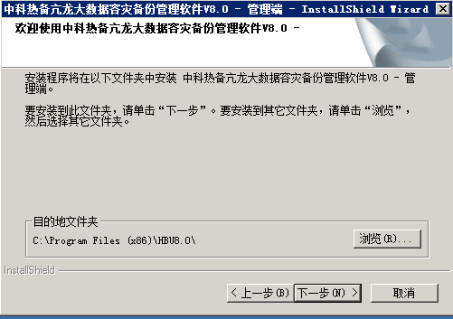

点击“安装”继续；
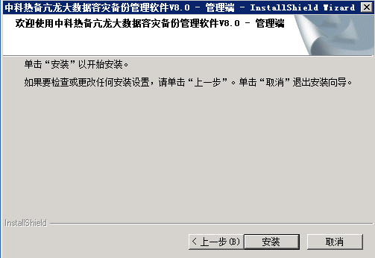
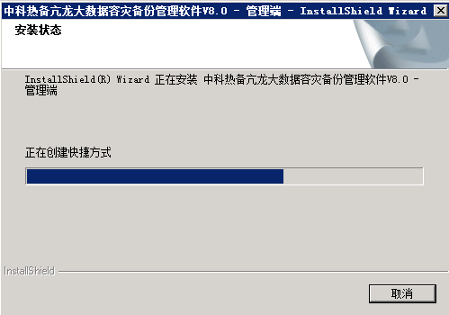
点击“完成”退出向导，安装完成。
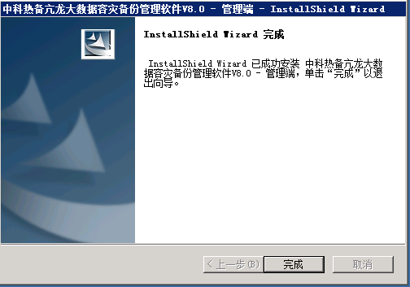

通过快捷键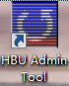打开软件登陆界面。
首次登陆：登录前点击进入“服务器配置”对话框，将服务器IP修改为HBU-dir端所在服务器的IP地址，其余项为默认值，点击“确定”完成编辑；
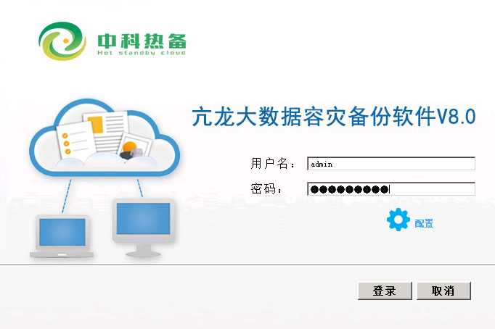
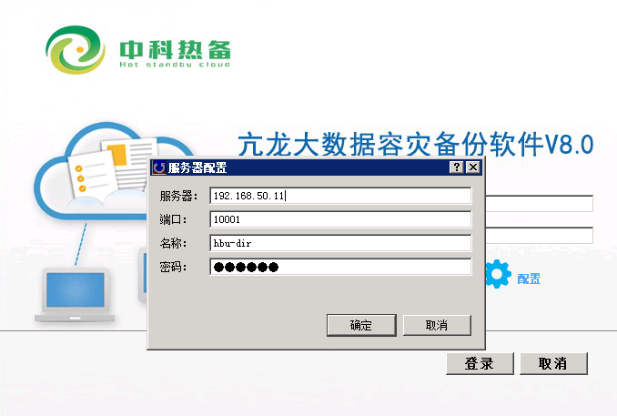
默认系统管理员用户名为：admin 密码为：888888，点击“登录”进入操作界面,密码连续输错5次系统被锁定，30分钟后自动解锁；

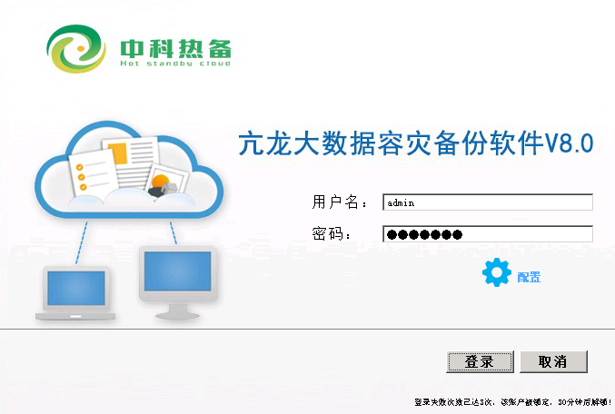

普通用户被锁定后可以向管理员申请，由管理员解除锁定；
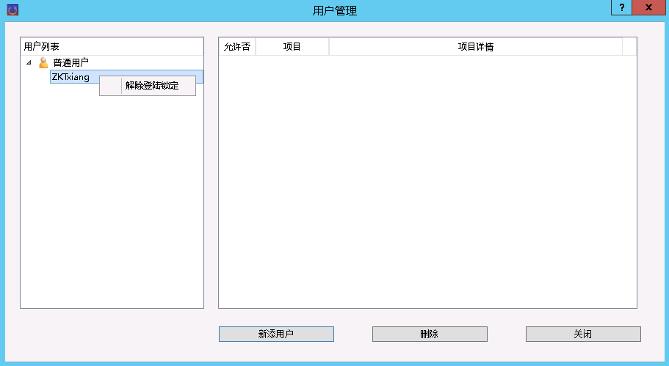

主界面菜单功能介绍

3.1 HBU GUI管理端主菜单介绍
- 工具栏菜单中共有三项，分别是：“文件”、“设置”和“帮助”；
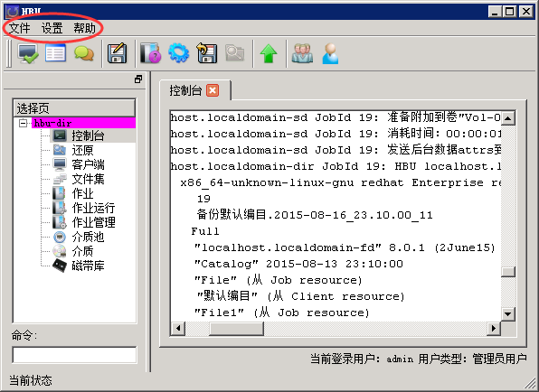
图3-1 菜单栏主界面

2、单击“文件”选项；
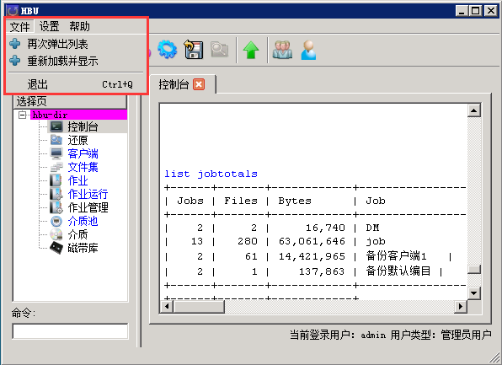
图3-2 “文件”菜单
2.1 选择“再次弹出列表”，可再次弹出当前列表显示到控制台窗口；
2.2 选择“重新加载并显示”，可重新登录并获取列表信息显示到控制台窗口；
2.3 选择“退出”，可退出当前管理系统。

3、单击“设置”选项；
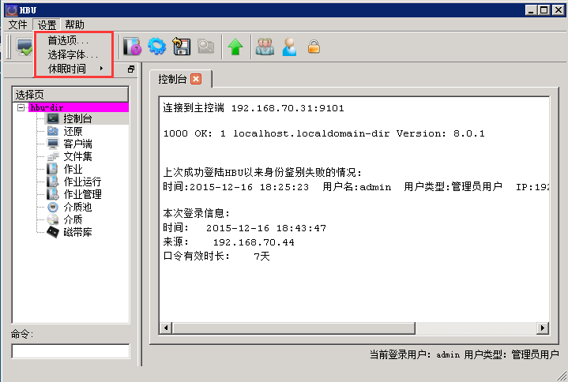
图3-3 “设置”菜单
3.1 选择“首选项”，弹出窗口；
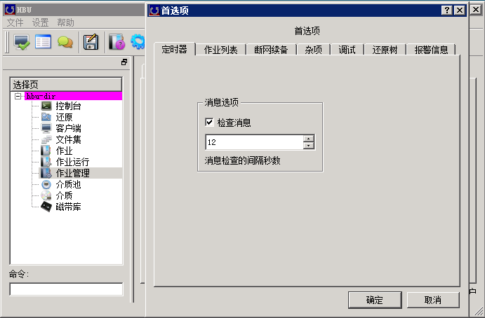
图3-4 首选项
3.2 单击“定时器”选项，可自定义消息刷新的间隔时间，单位为秒；
图3-5 定时器
3.3 单击“作业列表”选项，可自定义“作业运行”中作业运行记录的数量和天数限制，超过记录限制和天数限制的作业运行记录将不会显示；
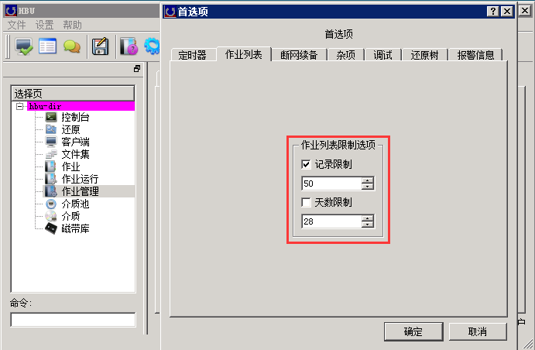
图3-6 作业列表
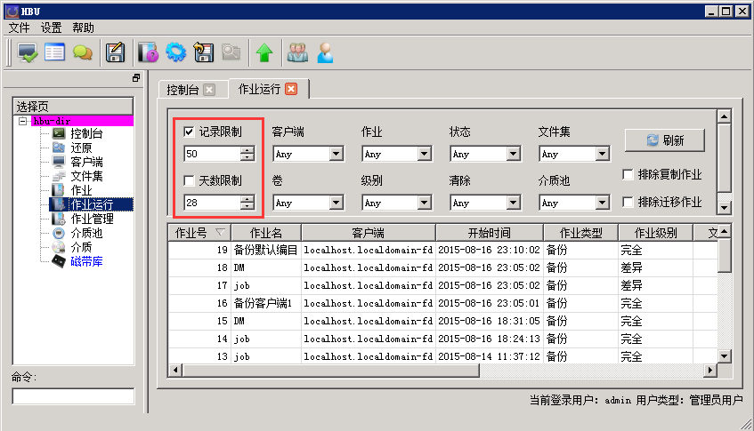
图3-7 作业运行记录限制和天数限制
3.4 单击“断网续备”，可通过改变时间来设置系统在一定的断网时间内保持继续备份的能力；
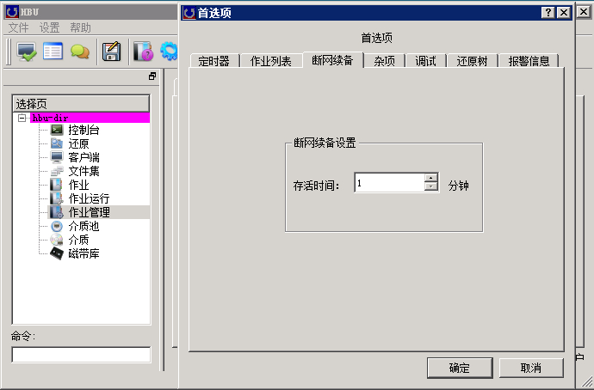
图3-8 断网续备

3.5 单击“杂项”选项，勾选相应的选项来达到不同的需求目标；
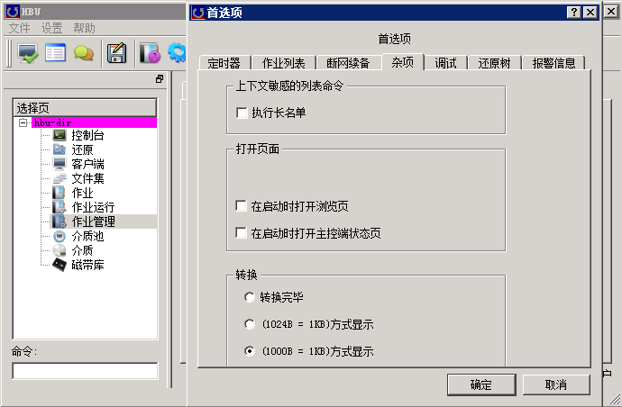
图3-9 杂项
3.6 单击“调试”选项，可对不同的选项进行调试；
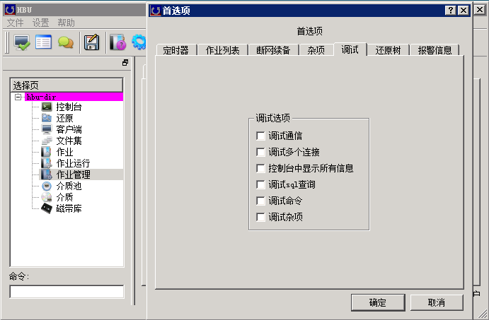
图3-10 调试
3.7 单击“还原树”选项卡，可以对其他选项进行更改和调试；
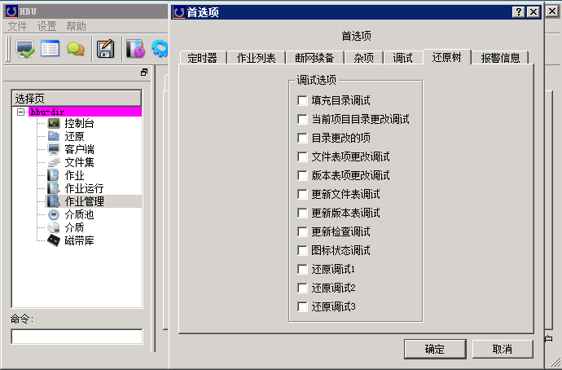
图3-11 还原树
3.8 单击“报警信息”，显示报警类型与收件人，报警类型有三种：成功、错误和全部。选择报警类型后在收件人列表框中添加相应的收件人邮箱；
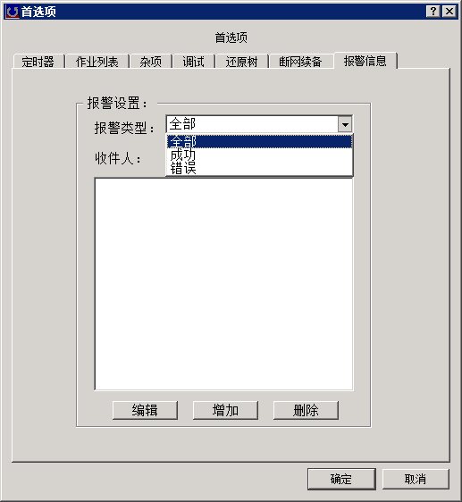
图3-12 报警信息
例如：报警类型选择“全部”，增加一个收件人邮箱。
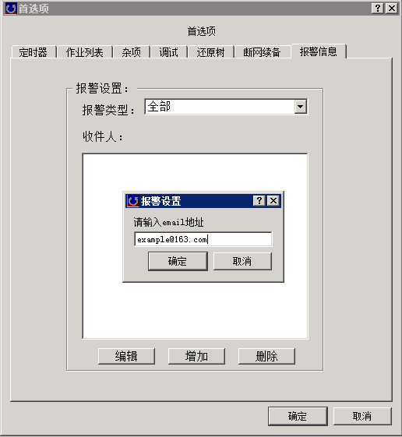
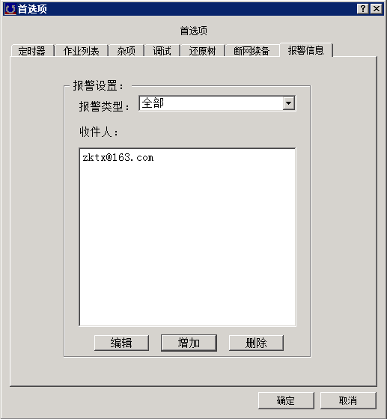
图3-13 新增收件人
收件人可添加多个。若有作业执行，收件人可收到邮件通知。

3.9 通过“设置”菜单下的“选择字体”，可以选择字体字号等其他字体格式；
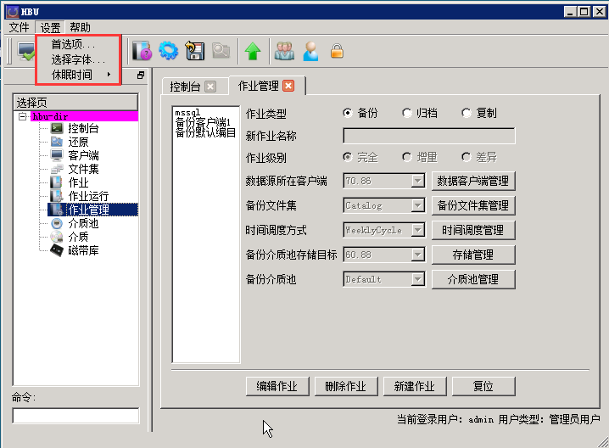

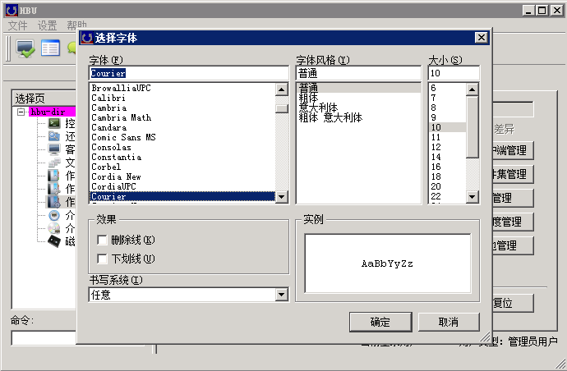
图3-14 “设置”菜单-选择字体
4. 选择“帮助”选项；
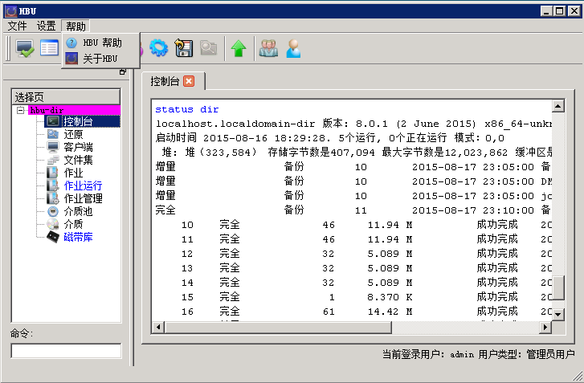
图3-15 “帮助”菜单

4.1 选择“关于HBU”：
首次使用者需提供用户码，向中科热备（北京）云计算技术有限公司技术部索取注册码，完成注册；
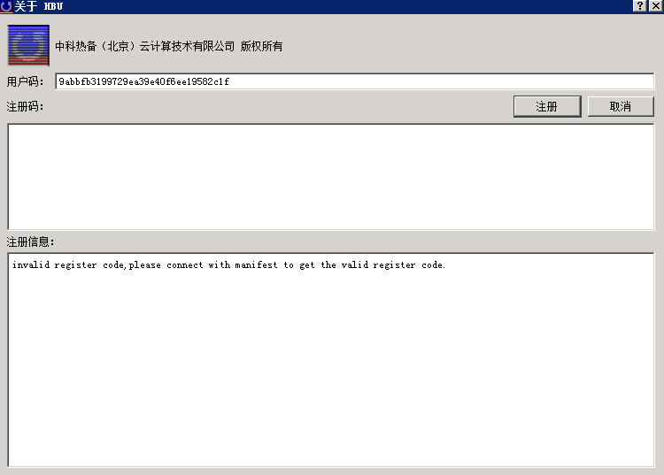
图3-16 关于HBU
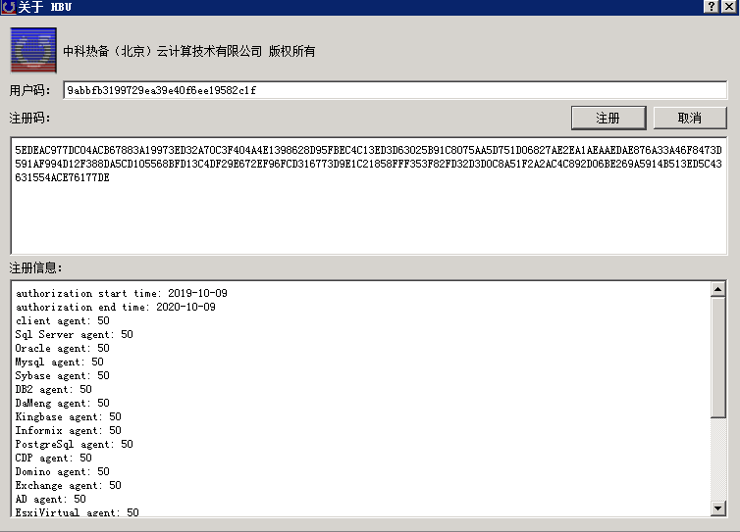
图3-17 授权码注册

3.2 HBU GUI管理端图标按钮介绍
1、在主界面图标按钮行，点击“连接”可在“控制台”窗口显示连接到主控端的消息；
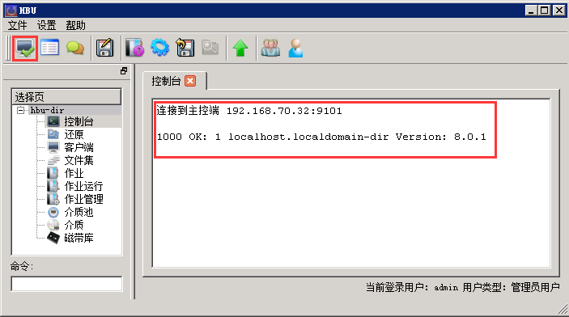
图3-18连接到主控端
2、点击“主控端状态页”可在“主控端状态”窗口显示“被调度的作业、正在运行的作业、以及历史作业等”信息；
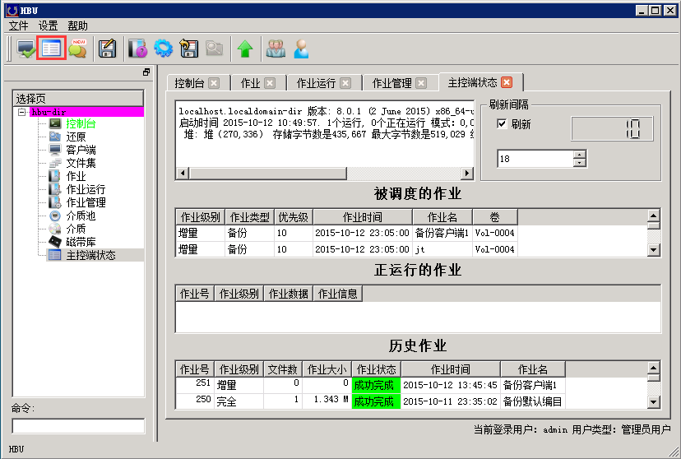
图3-19 主控端状态页
3、点击“消息”，可在“控制台”窗口查看所作的操作，例如执行一次备份作业，点击“消息”，在“控制台”页面会显示此备份作业的备份运行消息；
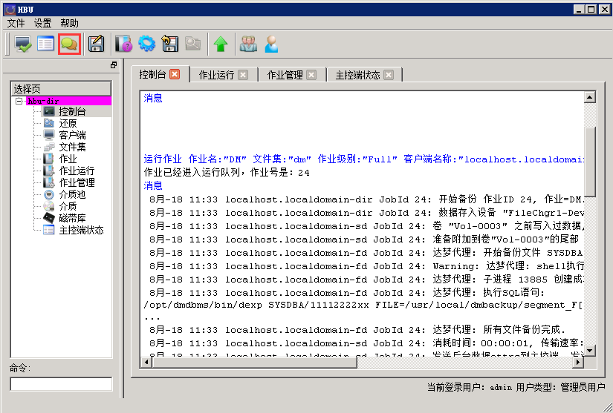
图3-20 消息页面
4、点击界面上“标签卷”；
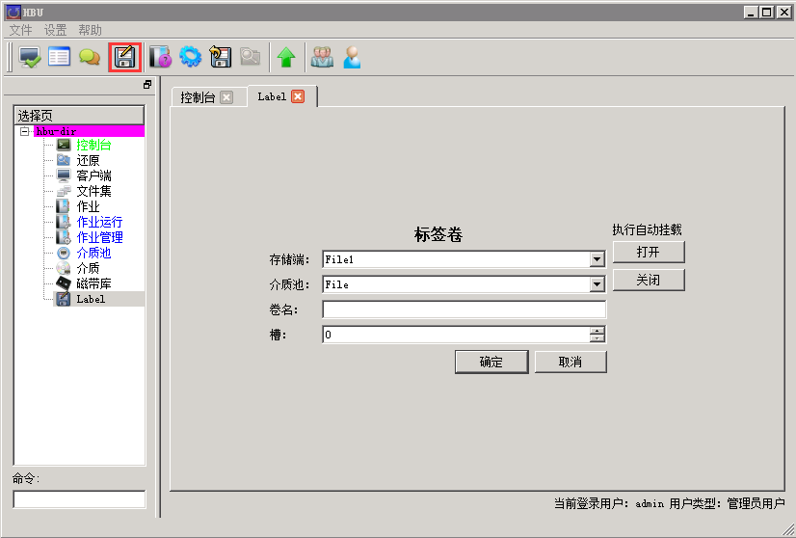
图3-21 标签卷页面
5、点击“作业预测”图标，弹出“评估”界面；填好估算备份作业的信息，不勾选“文件列表”，点击“确定”后，在“控制台”界面显示估算的备份作业的情况；
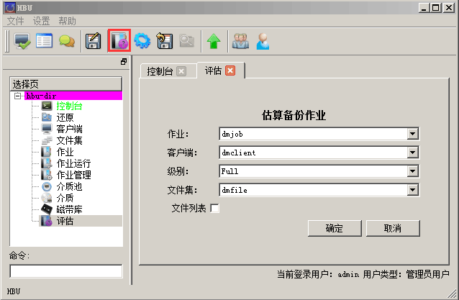
图3-22 估算备份作业
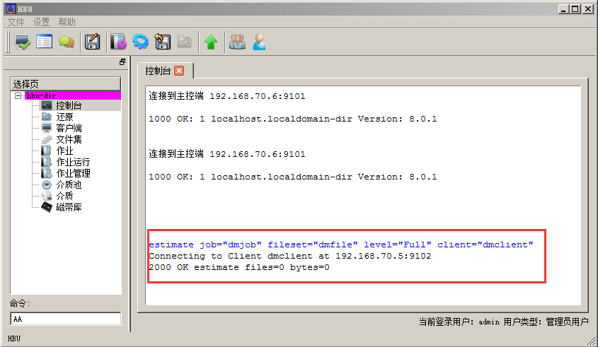
图3-23 作业预测
填好估算备份作业的信息，勾选“文件列表”，点击“确定”后，在“控制台”界面显示以文件列表的形式的估算备份作业情况；
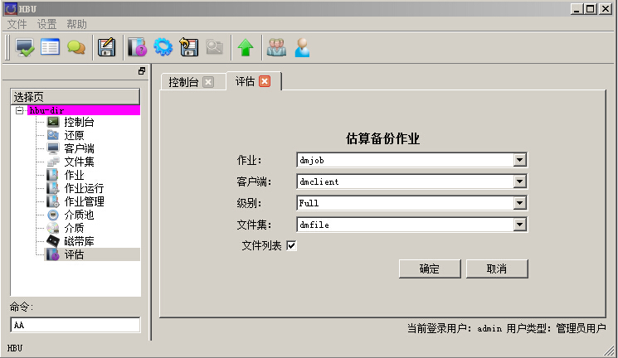
图3-24估算备份作业
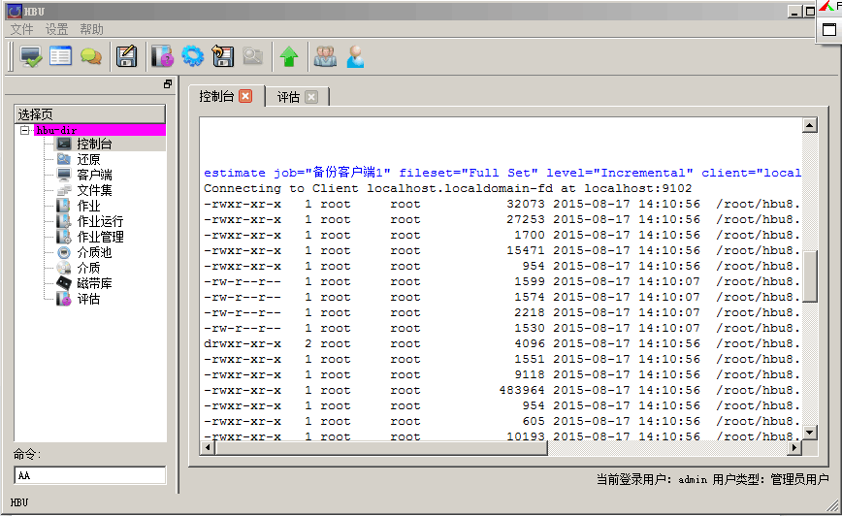
图3-25文件列表形式显示作业的预测
6、点击“运行作业”，弹出“运行作业”界面，选择准备执行的作业点击“确定”，运行当前选择作业；
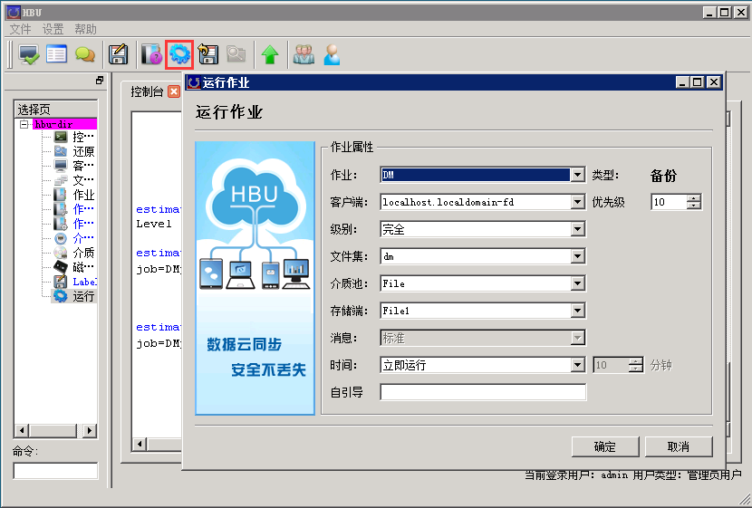
图3-26 运行作业
7、点击“还原”，弹出“选择作业”界面，选择需要还原的作业点击“确定”；
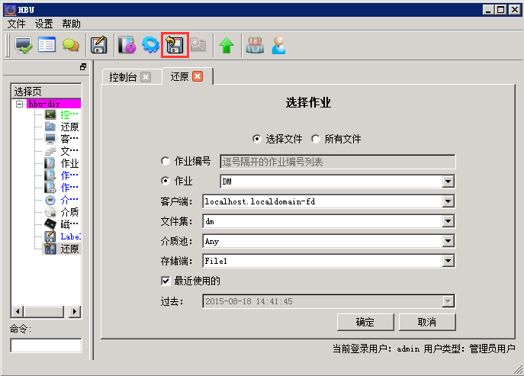
图3-27 选择作业
8、点击“停靠窗体”，弹出之前所在页面的窗体；
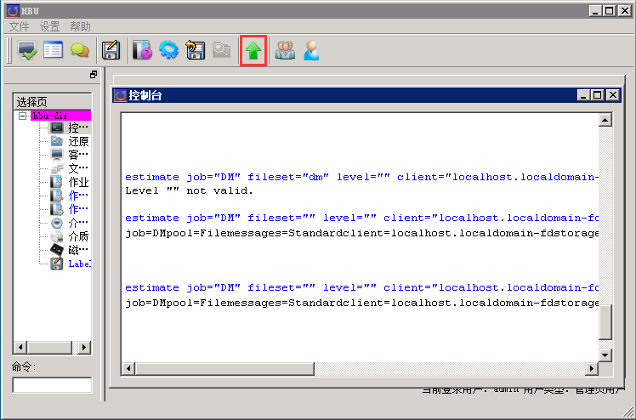
图3-28 窗体停靠
9、点击“用户修改密码窗口”，可修改登录密码；
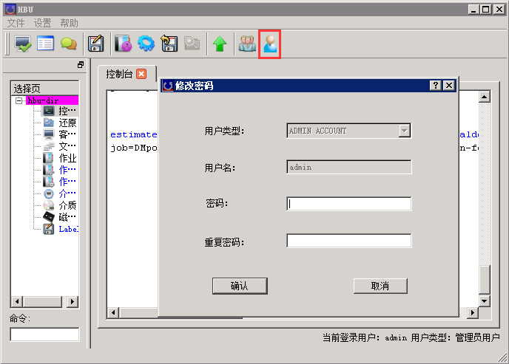
图3-29 修改密码

3.3 HBU GUI管理端选择页菜单介绍
主界面“选择页”工具栏功能介绍：
- 鼠标右键单击选择页的各选项，其中第一项为“停靠 控制台 窗口”停靠窗口选项，单击该选项，窗口将停靠在界面外；
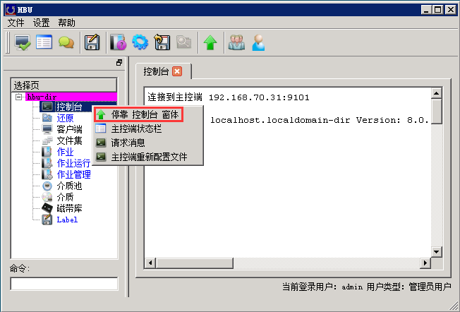
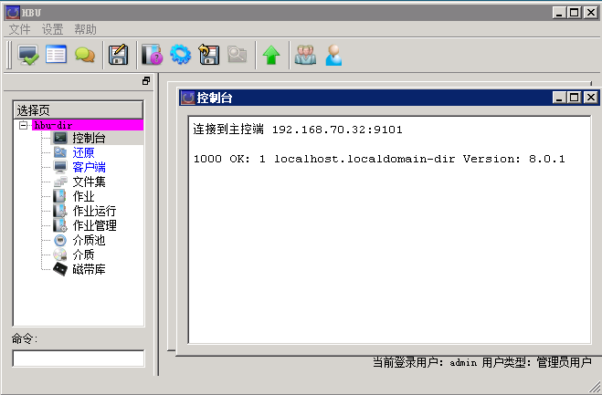
图3-30 “控制台”窗口停靠在界面外
2、右击“控制台”：
2.1 单击菜单第二项“主控端状态栏”，可在控制台窗口显示当前主控端的状态；
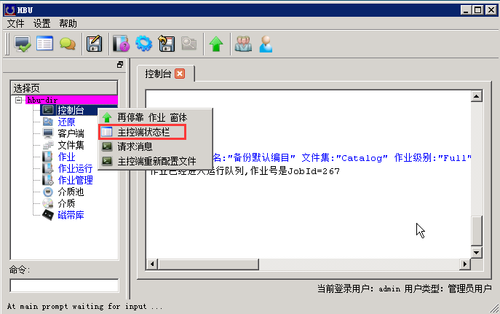
图3-31 主控端状态栏
2.2单击菜单第四项“请求信息”，显示新的作业运行消息；
2.3单击菜单第五项，“主控端重新配置文件”；
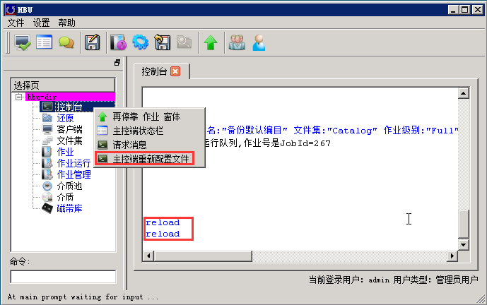
图3-32主控端重新配置文件
- 单击“还原”选项，弹出还原操作界面；
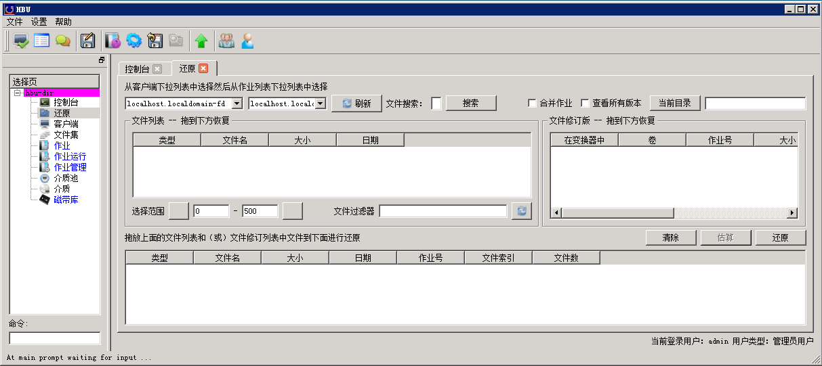
图3-33还原窗口

4、右击“选择页”中各选项可刷新目前相应的列表；
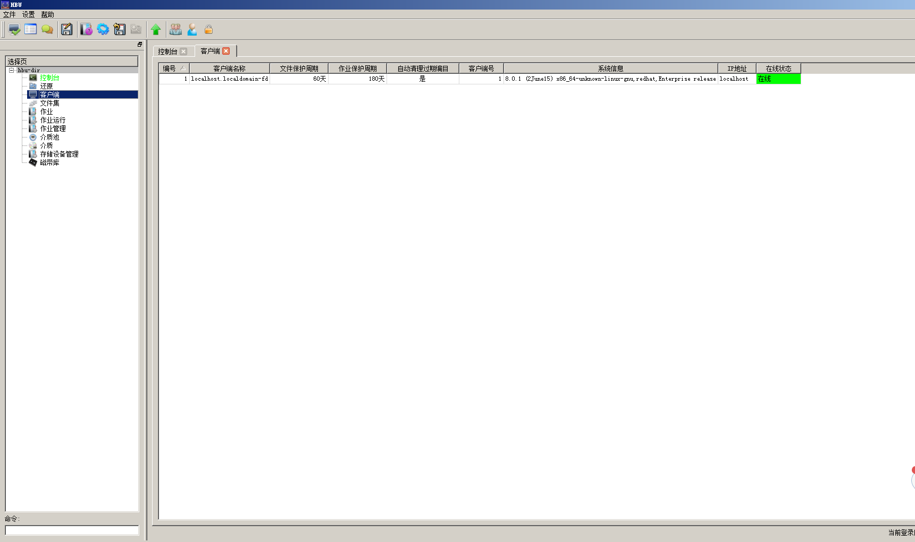
图3-34 刷新客户端列表
- 单击“客户端”选项，可查看客户端（同FD端）的状态信息；
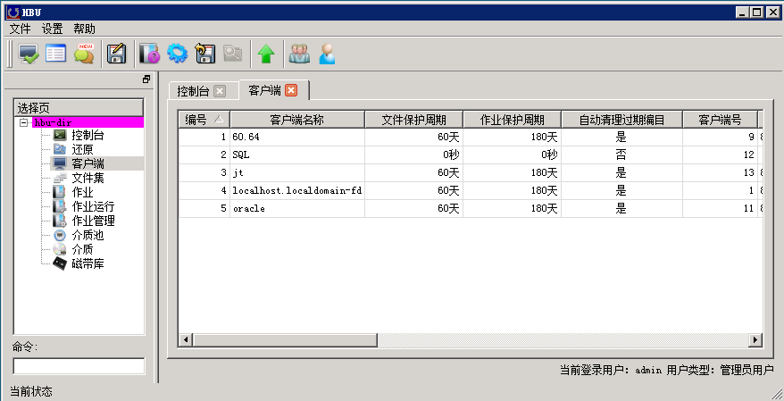
图3-35 客户端窗口

6、单击“文件集”选项，可查看当前所建的所有文件集信息；
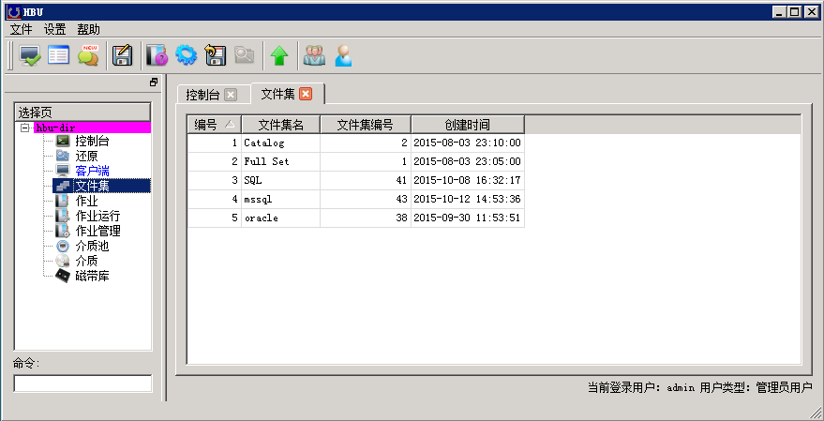
图3-36文件集窗口
7、单击“作业”选项，可查看运行过的作业配置信息，双击作业列表中的某项作业可以运行该作业；
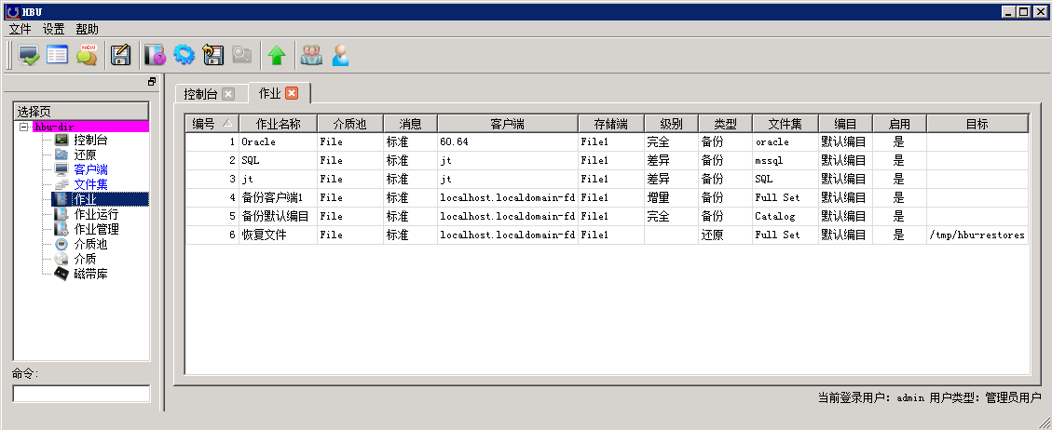
图3-37 作业窗口
- 单击“作业运行”选项，可以查看作业的运行情况及配置信息，双击作业列表中的某个作业可查看该作业的详细运行记录；
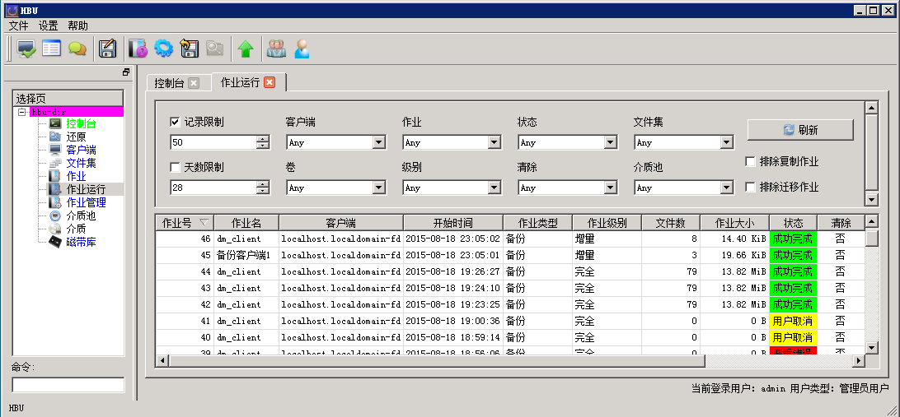
图3-38 作业运行窗口
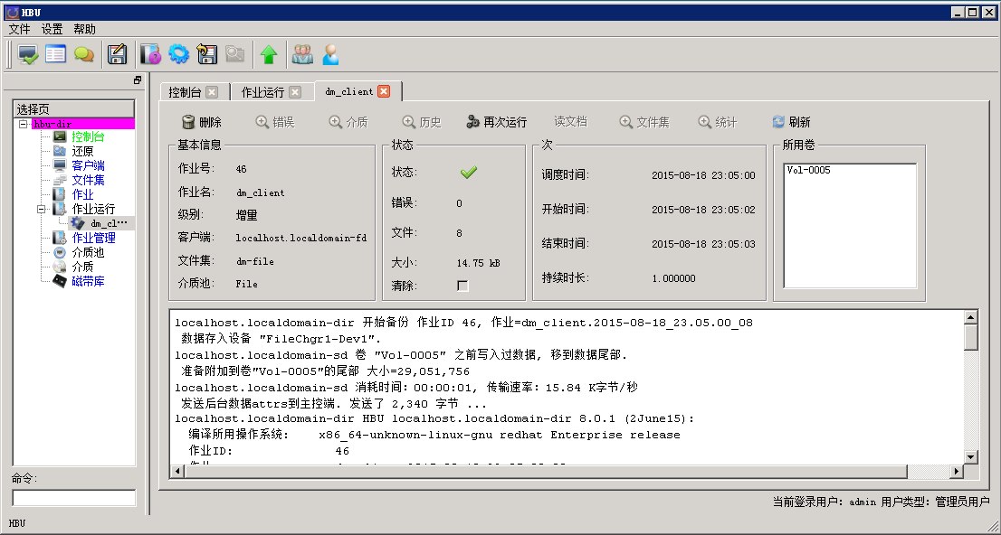
图3-39 作业运行状态
- 单击“作业管理”选项，可以新建/编辑作业，对备份源路径、备份存储路径等进行设置；
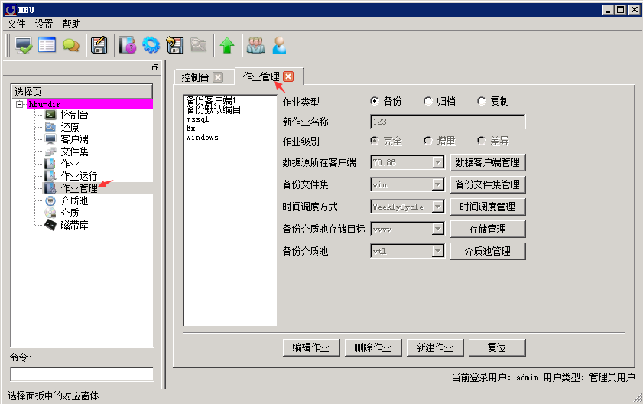
图3-40 作业管理

9.1 打开“作业管理”点击“新建作业”：新作业名称自定义，作业类型、数据源所在的客户端、备份文件集、存储目标、时间调度方式和介质池可根据实际情况选择（注：客户端与备份文件集要匹配一致）；
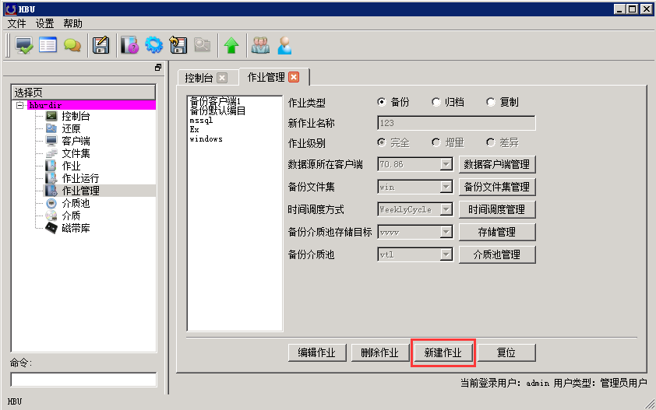
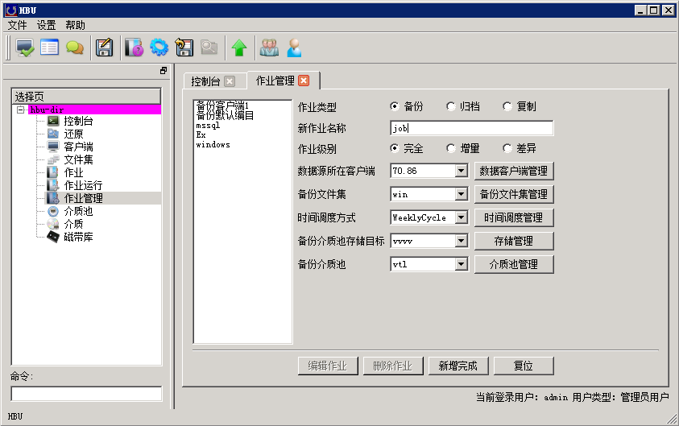
图3-41 新建作业
9.2 在“作业管理”中点击“编辑作业”：选中左侧作业列表中的某一作业，点击“编辑作业”，可对此作业进行编辑修改；
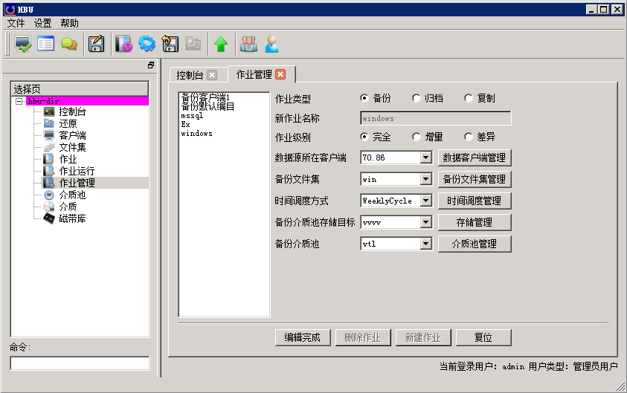
图3-42 编辑作业
9.3 在“作业管理”中点击“复位”：在新建或编辑中的作业点击“复位”，作业回到初始状态；
9.4 在“作业管理”中点击“删除作业”：选中左侧作业列表中的某一作业，点击“删除作业”，即可删除此作业；
9.5 配置数据源所在客户端：
根据实际情况可配置Windows系统、Linux系统、以及达梦数据库等客户端。点击“数据客户端管理”后，点击“新增”，自定义名称，IP地址为客户端（FD端）所在的地址，端口为10002。
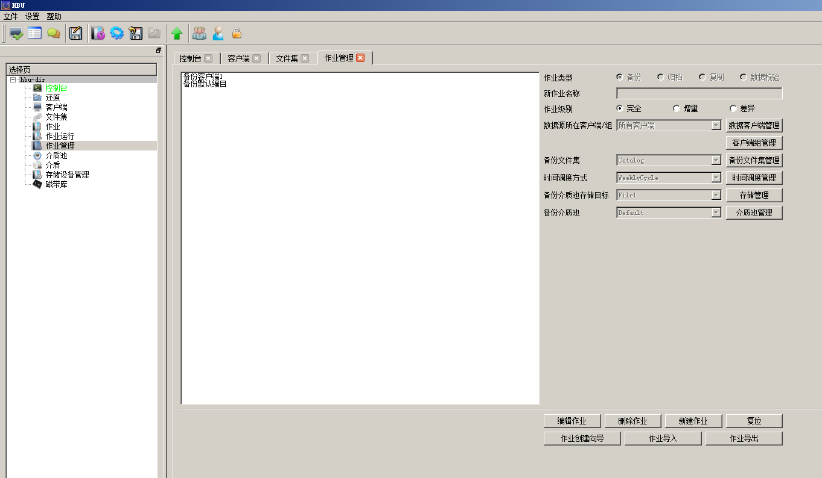
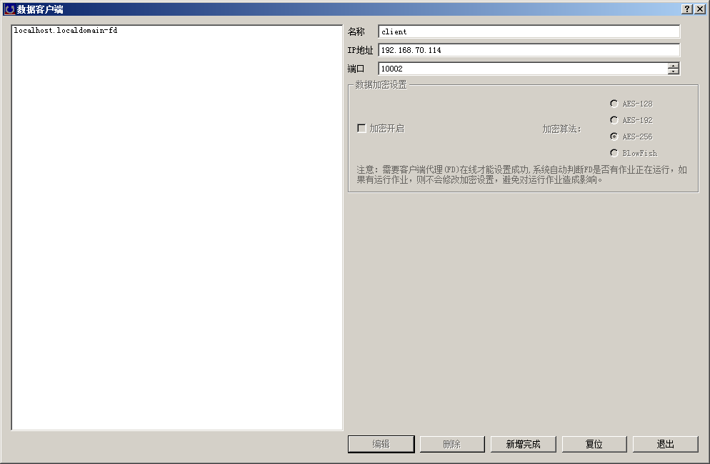
图3-43 数据客户端管理
9.6 配置文件集
根据不同的客户端选择的不同的文件集。点击“备份文件集管理”。
点击“新增文件集”，名称自定义，在备份Windows系统或linux系统的文件集时，在右侧上方所要备份的文件中目录树选择，“在选择路径与文件”窗体中选择客户端，点“查看目录”，选择要备份的文件，备份排除文件可根据实际情况选择；在备份数据库时，在插件中目录树选择，选择数据库所在的客户端，选择插件，设置用户信息，查看数据库，选择要备份的数据，同样，备份排除文件根据实际情况选择；
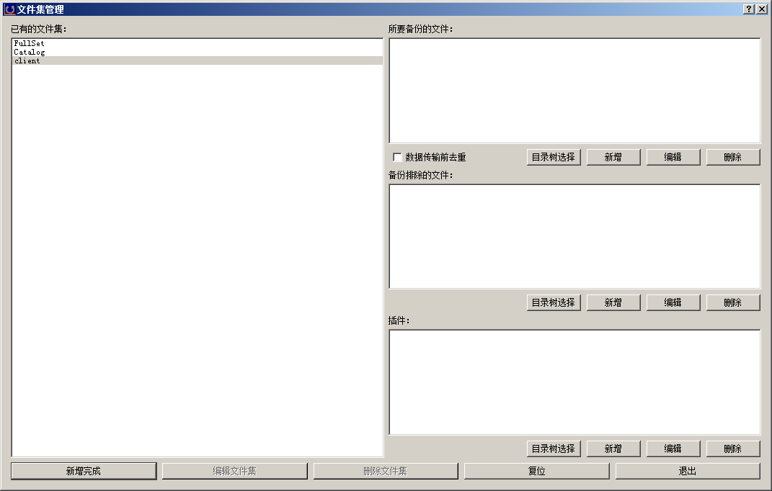
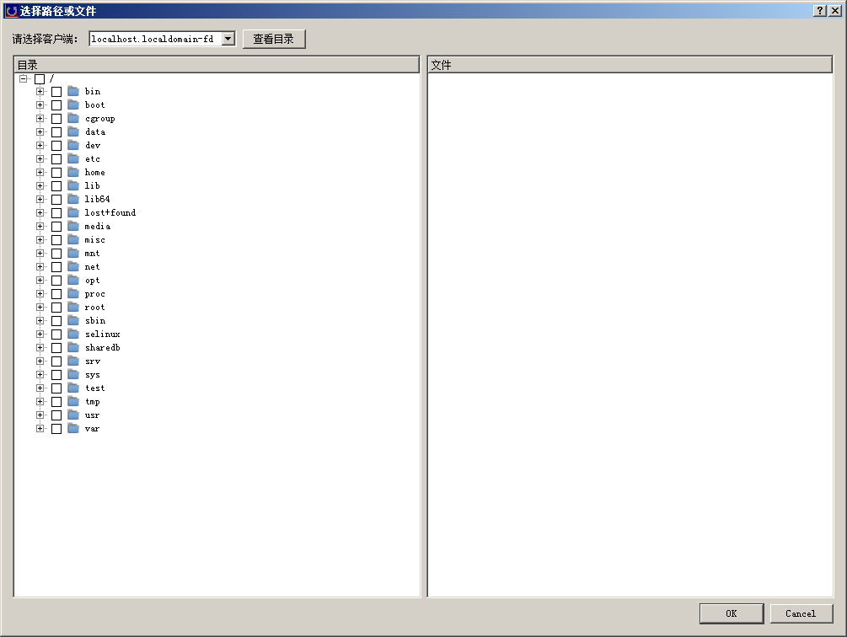
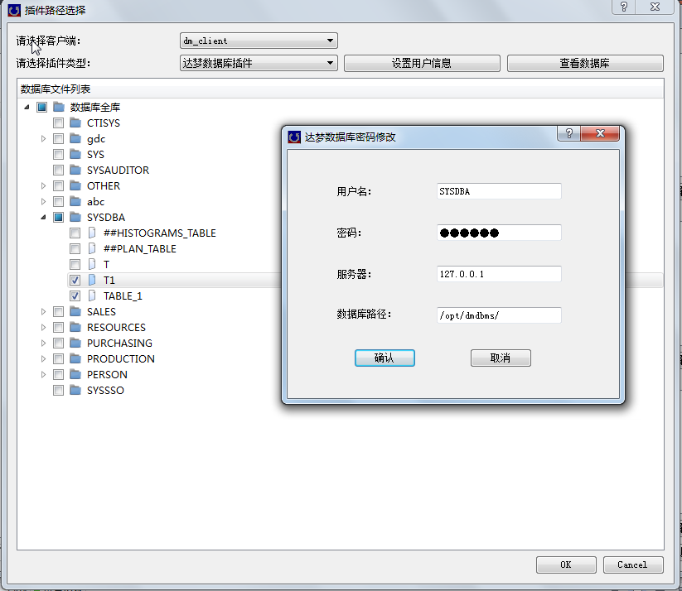
图3-44 备份文件集管理
9.7 配置存储目标
可存到磁盘或者磁带库，点击右侧“存储管理”；
9.7.1 linux存储配置
配置磁盘时，名称自定义，IP为磁盘所在地址，存储端的端口皆为10003，介质类型任选不与其他存储目标的介质类型重复即可，设备名任取不与其他存储目标的设备名重复即可，“重删”项可根据实际情况选择，然后点击“新增完成”；
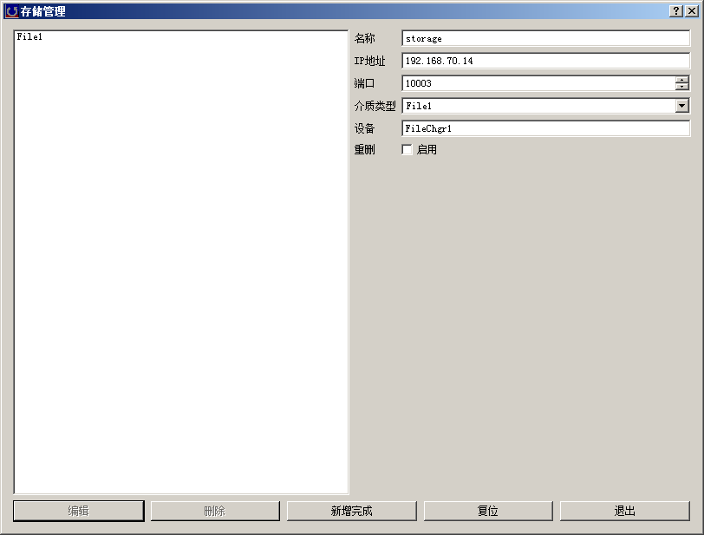
图3-45 磁盘存储管理配置
在主控端新增之后需要到所在的存储端（SD端）修改配置文件
在存储端服务器中的root/hbu8.0/bin下
通过执行命令：
[root@localhost bin]# cd /root/hbu8.0/bin/
[root@localhost bin]# vim hbu-sd.conf
进入root/hbu8.0/bin目录修改hbu-sd.conf配置文件
在配置文件中添加以下内容（可根据配置文件中上方的内容复制，根据实际情况修改）
Autochanger {
Name = FileChgr1
Device = F1
Changer Command = ""
Changer Device = /dev/null
}

Device {
Name = F1
Media Type = File1
Archive Device = /hbubackup
LabelMedia = yes;
Random Access = Yes;
AutomaticMount = yes;
RemovableMedia = no;
AlwaysOpen = no;
Maximum Concurrent Jobs = 5
}（注：Name与 Media Type与在主控台的设备名与介质类型一致， Archive Device = /hbubackup”的/hbubackup是根据执行df -h查到的文件系统与挂载点得知的）

修改好后按“Esc +Shift zz” 保存退出
9.7.2 windows存储配置
配置Windows SD时，名称自定义，IP为备份数据存储端（SD端）所在的IP地址，端口为10003，介质类型任选不与其他存储目标的介质类型重复即可，设备名同样不与其他存储目标的设备名重复即可，“重删”项可根据实际情况选择，然后点击“新增完成”；
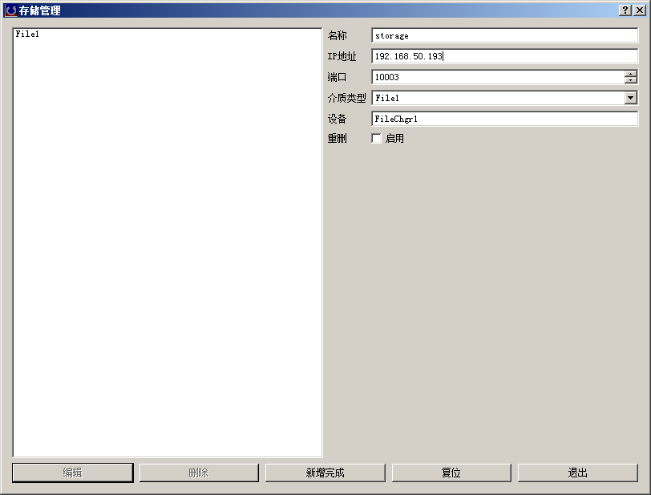
图3-46 磁盘存储管理配置
在主控端新增之后需要到所在的存储端（SD端）修改配置文件
进入到C:\Program Files\HBU目录，打开hbu-sd.conf目录
Autochanger {
Name = FileChgr1
Device = FileChgr1-Dev1, FileChgr1-Dev2
Changer Command = ""
Changer Device = /dev/null
}
Device {
Name = FileChgr1-Dev1
Media Type = File1
Archive Device = c:/
LabelMedia = yes;
Random Access = Yes;
AutomaticMount = yes;
RemovableMedia = no;
AlwaysOpen = no;
Maximum Concurrent Jobs = 5
}

Device {
Name = FileChgr1-Dev2
Media Type = File1
Archive Device = c:/
LabelMedia = yes;
Random Access = Yes;
AutomaticMount = yes;
RemovableMedia = no;
AlwaysOpen = no;
Maximum Concurrent Jobs = 5
}
根据自身的实际需要修改Archive Device，修改存储路径。

9.7.3 磁带库存储配置
配置磁带库时，名称自定义，IP为备份数据存储端（SD端）所在的IP地址，端口为10003，介质类型任选不与其他存储目标的介质类型重复即可，设备名同样不与其他存储目标的设备名重复即可，“重删”项可根据实际情况选择，然后点击“新增完成”；
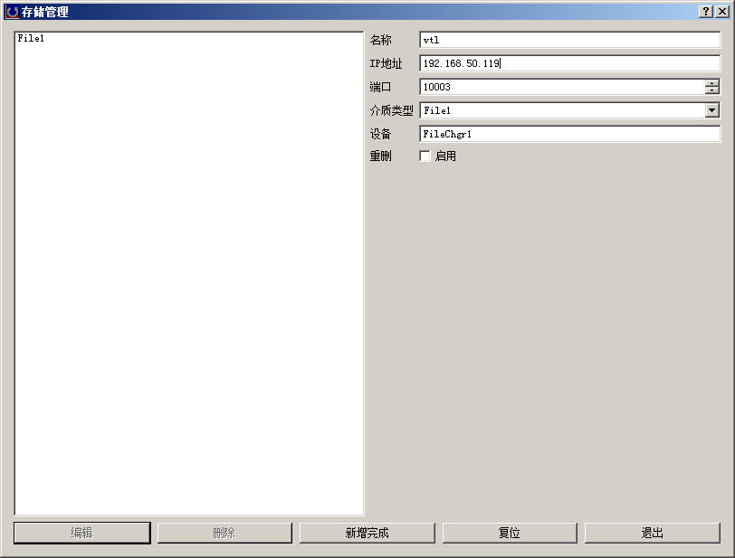
图3-47磁带库存储管理配置
在主控端新增之后需要到所在的备份数据存储端（SD端）修改配置文件
修改hbu-sd.conf配置文件：
[root@localhost bin]# cd /root/hbu8.0/bin/
[root@localhost bin]# vim hbu-sd.conf
在配置文件中添加以下内容（可根据配置文件中上方的内容复制，根据实际情况修改）
Autochanger {
Name = FileChgr4
Device = Drive-1
Device = Drive-2
Changer Command = "/root/hbu8.0/bin/mtx-changer %c %o %S %a %d"
Changer Device = /dev/sg3
}
（注：Name与 Media Type与在主控台的设备名与介质类型一致，“Changer Device = /dev/sg3”中的sg3是根据执行lsscsi -g查到的设备名称得知的）

Device {
Name = Drive-1
Drive Index = 0
Media Type = LTO5
Archive Device = /dev/nst0
LabelMedia = yes
AutomaticMount = yes;
AlwaysOpen = yes;
RemovableMedia = yes;
RandomAccess = no;
AutoChanger = yes
Two EOF = yes
Hardware End of Medium = no
Fast Forward Space File = no
Alert Command = "sh -c 'tapeinfo -f %c |grep TapeAlert|cat'"
Alert Command = "sh -c 'smartctl -H -l error %c'"
}

Device {
Name = Drive-2
Drive Index = 1
Media Type = LTO5
Archive Device = /dev/nst1
LabelMedia = yes
AutomaticMount = yes;
AlwaysOpen = yes;
RemovableMedia = yes;
RandomAccess = no;
AutoChanger = yes
Two EOF = yes
Hardware End of Medium = no
Fast Forward Space File = no
Alert Command = "sh -c 'smartctl -H -l error %c'"
}
修改好后按“Esc +Shift zz ”退出。
9.8 时间调度方式：
点击右侧“时间调度管理”，点击“新增”，名称自定义，方式可参考下方已给的方式，填入到方式栏中，点击“新增完成”；
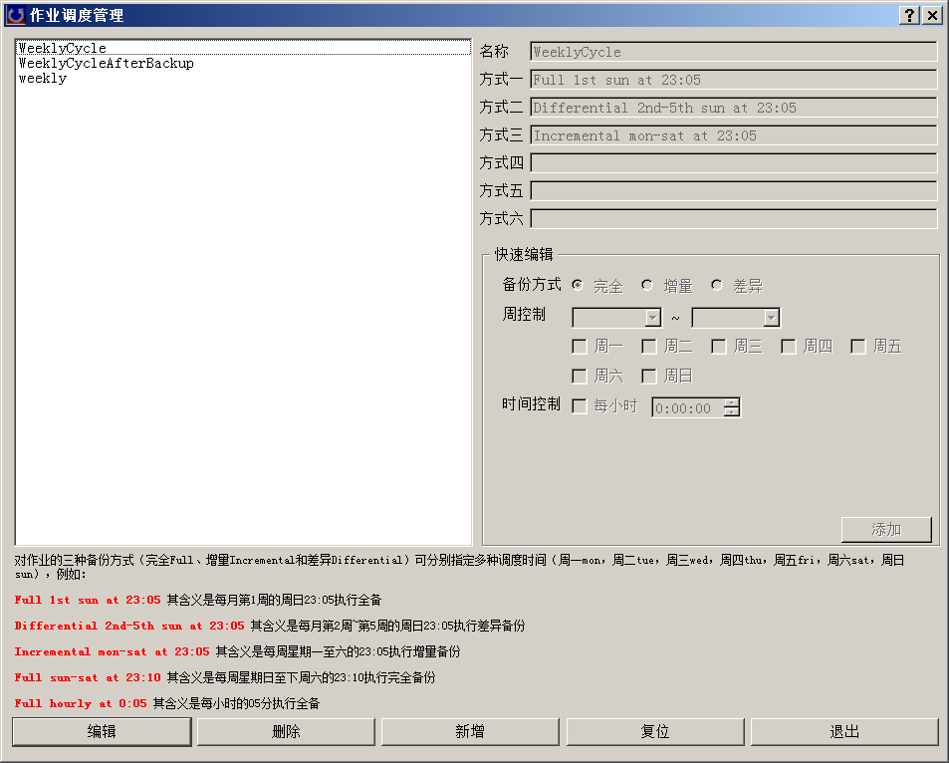
图3-48时间调度管理
9.9 介质池管理：
点击“介质池管理”，点击“添加”，名称自定义，勾选启用介质回收、自动清理过期编目、设置介质保护周期、最大容量、卷标前缀及最大介质数，点击“确认”；
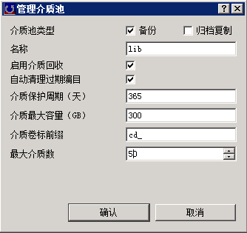
图3-49介质池管理
10、介质池：
单击“选择页”中“介质池”项，显示当前所有介质池；
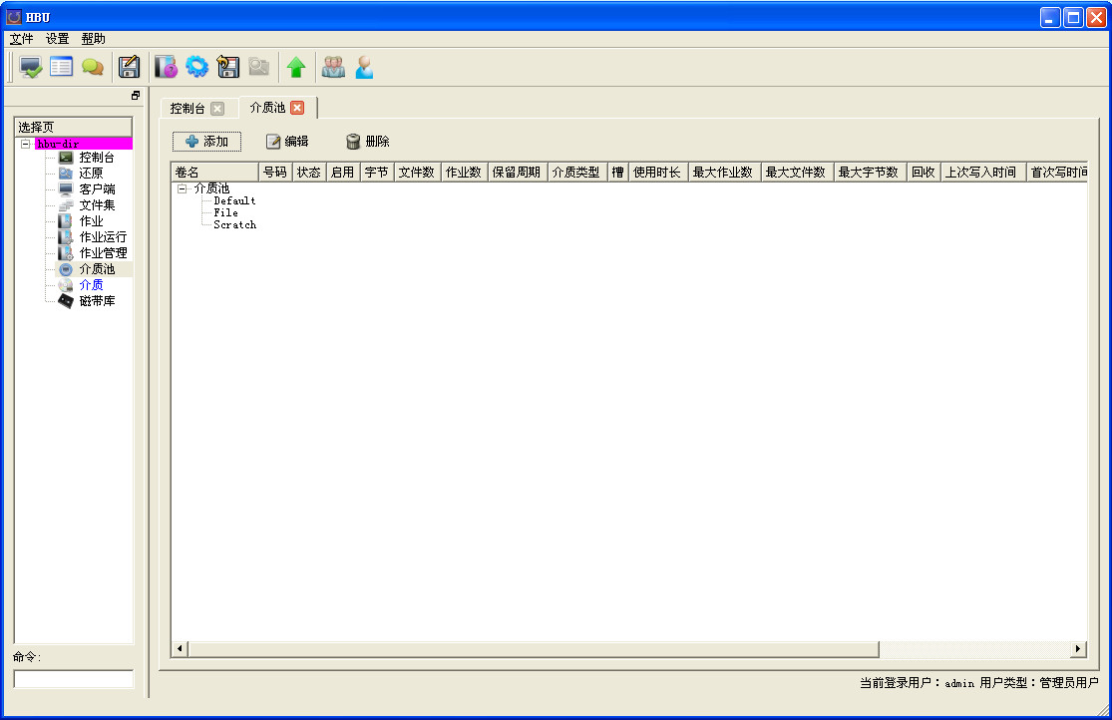
图3-50介质池管理
选中某一介质池，点击“编辑”，在弹出的管理介质池窗口中可对该介质池进行编辑，点击确认，编辑完成；
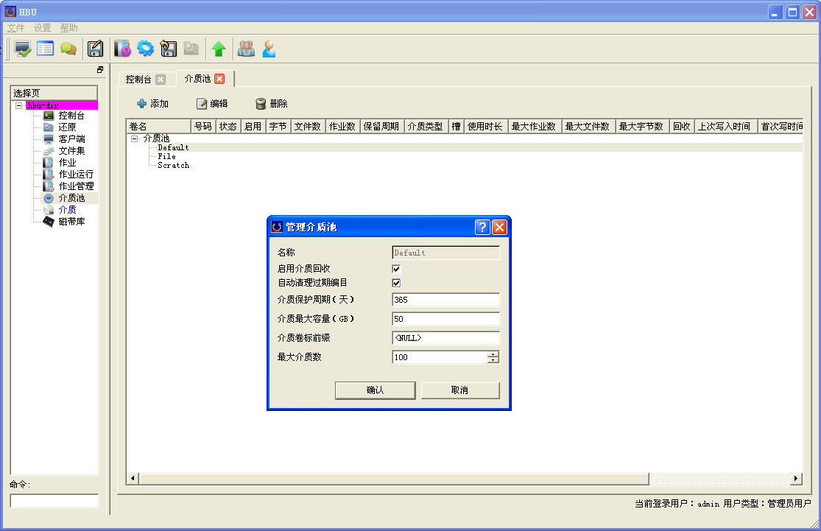
图3-51 编辑介质池
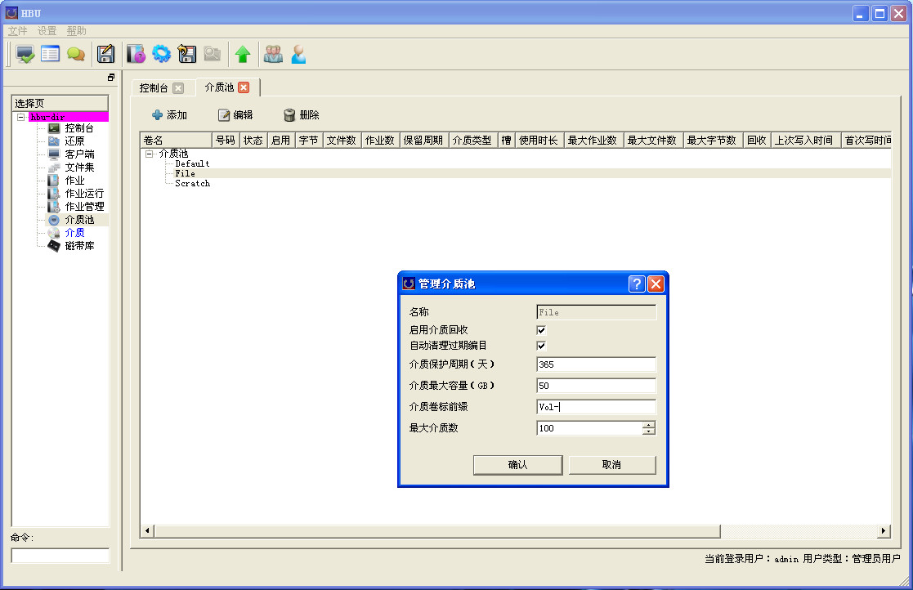
图3-52 编辑介质池File
点击“添加”，新建介质池，如果介质卷需要添加前缀，则在介质卷标前缀一栏中输入前缀，“-”号结束；如果不需要添加前缀，该栏中填写<NULL>；
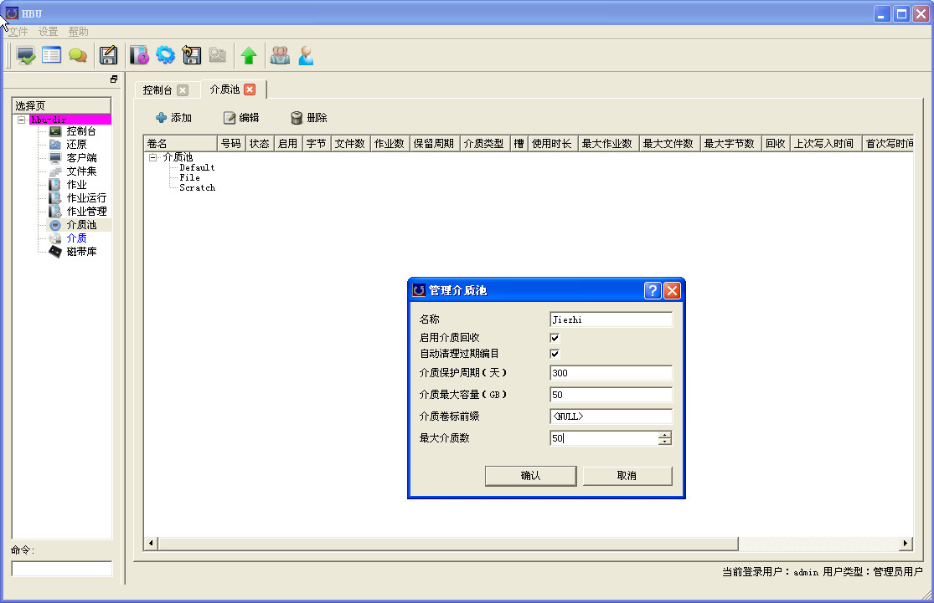
图3-53 新建介质池
编辑完成后，点击确认，可在介质池中看到新建介质池添加成功。
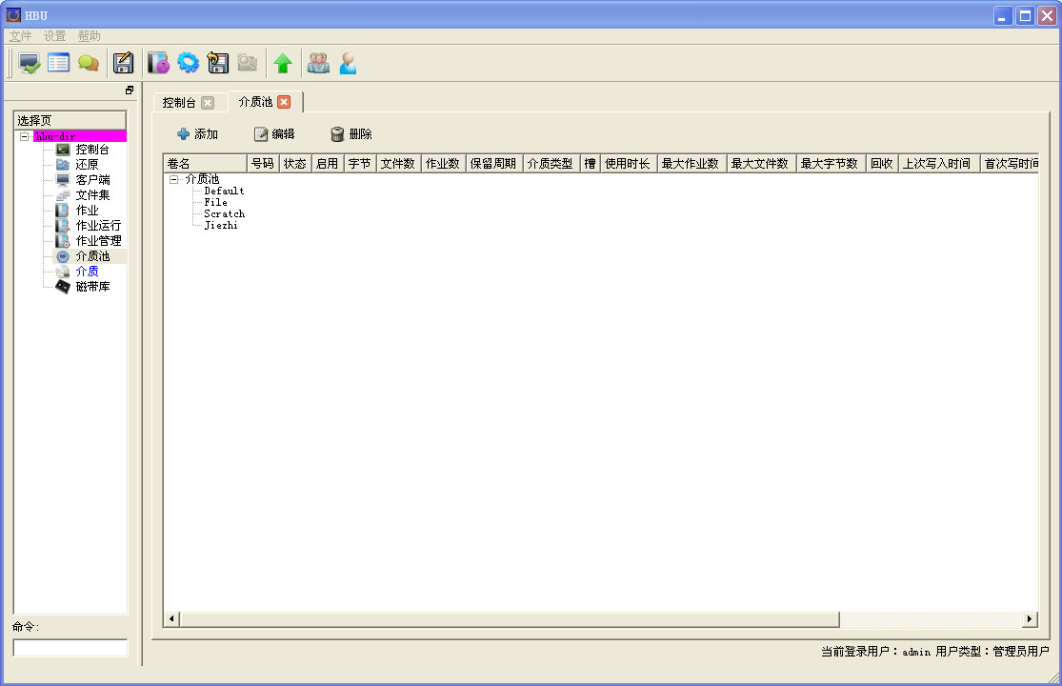
图3-54 添加介质池成功
11、介质：
在“选择页”单击“介质”选项，弹出介质列表的窗口；
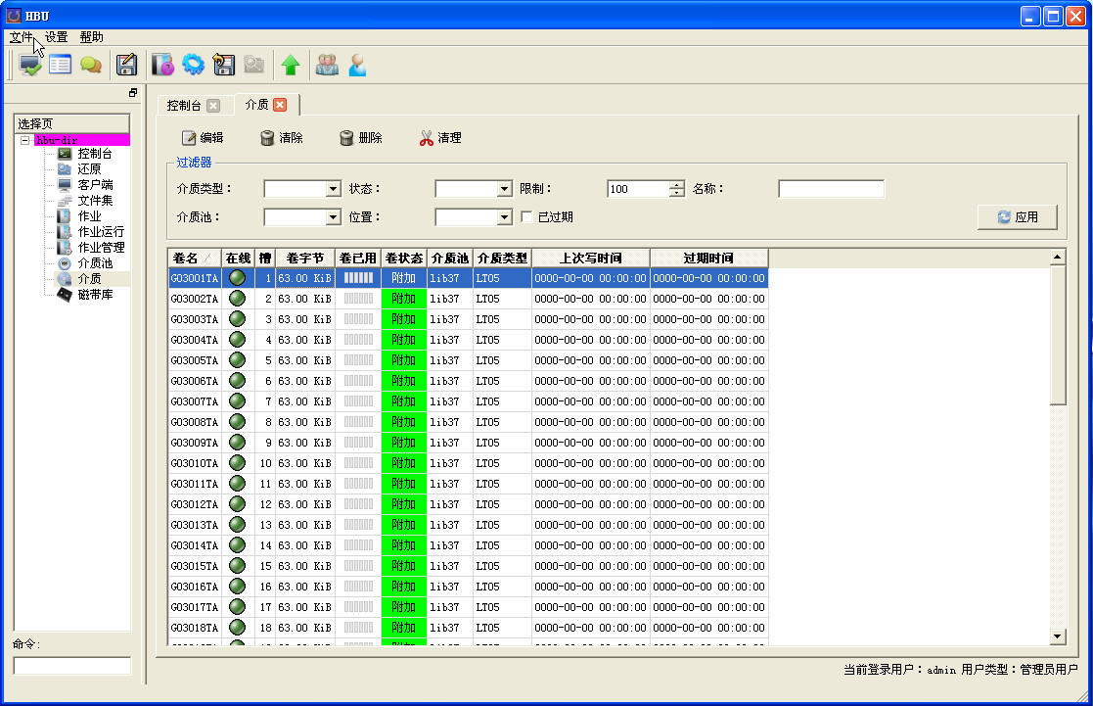
图3-55 介质列表
通过选择“介质类型”“介质池”“状态”“位置”下拉列表中的选项，可以筛选出符合某一条件的介质，下面由筛选出lib88介质池中的介质来举例：
单击介质池右边的下拉箭头，选择lib88，单击右侧的“应用”；
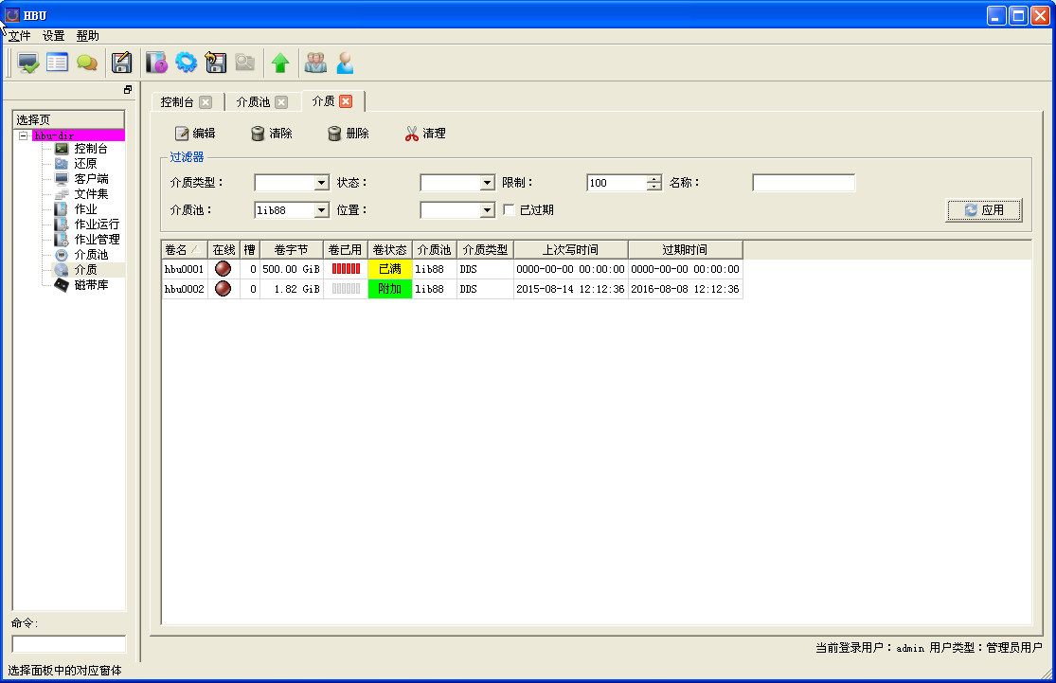
图3-56 介质池为lib88的介质
选中某一介质，可以对它进行编辑、清除、删除、清理。
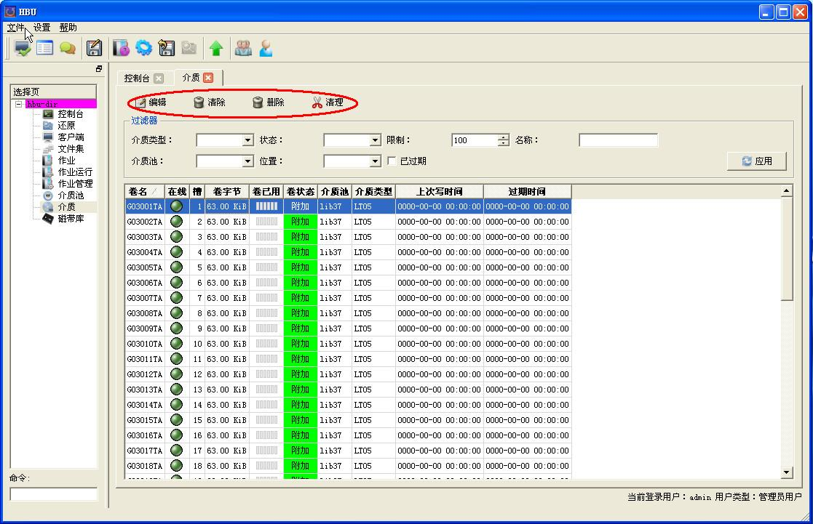
图3-57 对某一介质进行操作
选中某一介质，单击“编辑”，弹出编辑介质的窗口，编辑完成点击确定即可；
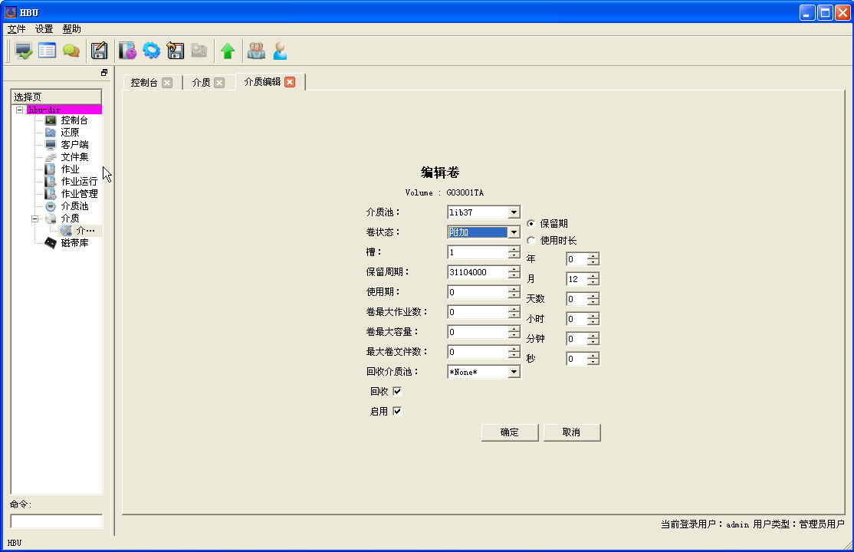
图3-58 对某一介质进行操作
12、磁带库：
在“选择页”单击“介质”选项，进入“磁带库”界面，可查看已配置的磁带信息；
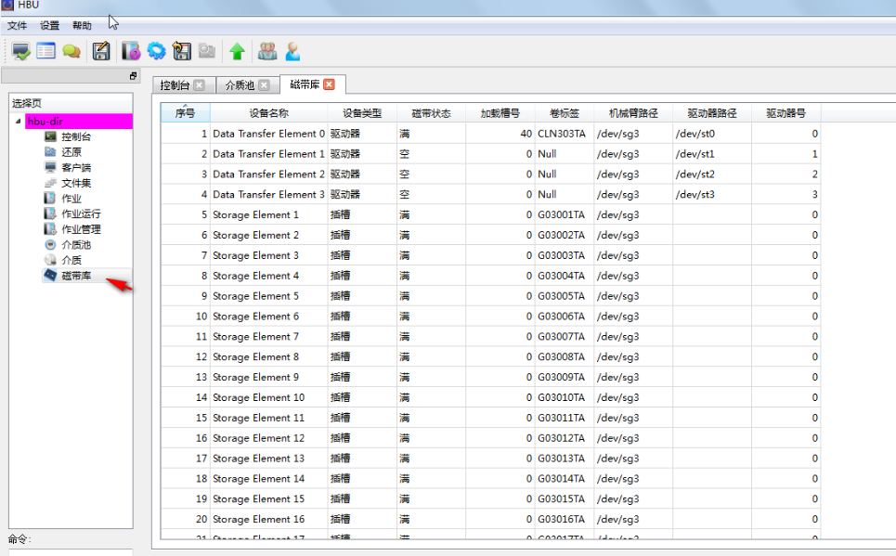
图3-59 磁带库
配置虚拟磁带库（VTL）：
在虚拟磁带库所在的服务器中以root身份登录后输入一下命令：
tgtadm --lld iscsi --op show --mode target --显示目标；
tgtadm --lld iscsi --op new --mode target --tid 1 -T iqn.2015.com.heartones --新建
目标（目标自定义）；
lsscsi -g --查看磁带库设备；
根据实际情况选择机械臂，然后创建逻辑单元号；
在服务端(dir端)服务器上配置磁带库，执行以下命令：（注：这里磁带库端的IP地址为192.168.50.89）
iscsiadm -m discovery -t st -p 192.168.50.89 --查看iscsi目标
iscsiadm -m node -T iqn.2015.com.heartones -p 192.168.50.89 -l 登录到iscsi目标
lsscsi -g 查看磁带库设备
完成以上步骤即已建立磁带库存储目标和介质池。
下面开始在服务端（dir端）扫描磁带库：
- 以root身份登录服务端（dir端），运行以下命令
[root@localhost bin]# cd /root/hbu8.0/bin/
[root@localhost bin]# ./bconsole -c /root/hbu8.0/bin/bconsole.conf --打标签
Connecting to Director localhost:10001
1000 OK: 1 localhost.localdomain-dir Version: 8.0.1
Enter a period to cancel a command.
*label barcodes
“*”后输入：label barcodes，如上。
- 选择所建的磁带库存储端 3 （根据实际情况选择）
出现磁带后，输入：yes
- 在介质池的选择中选已建的介质池 （根据实际情况选择）
- 开始扫描磁带库，扫描成功。

在主控端“选择页”中点击“介质池”或“介质”，显示已扫描过得磁带信息。
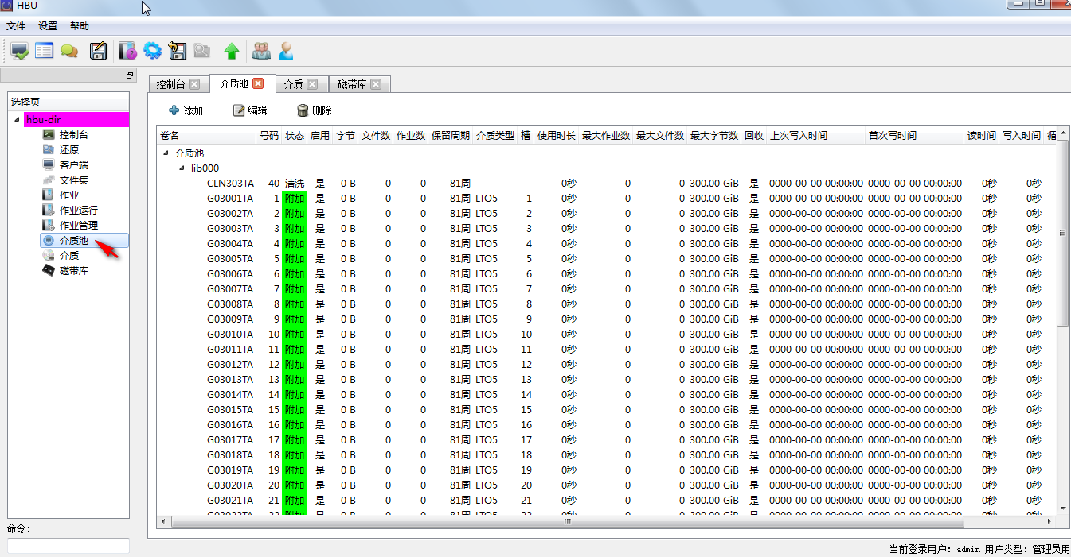
图3-60 介质池
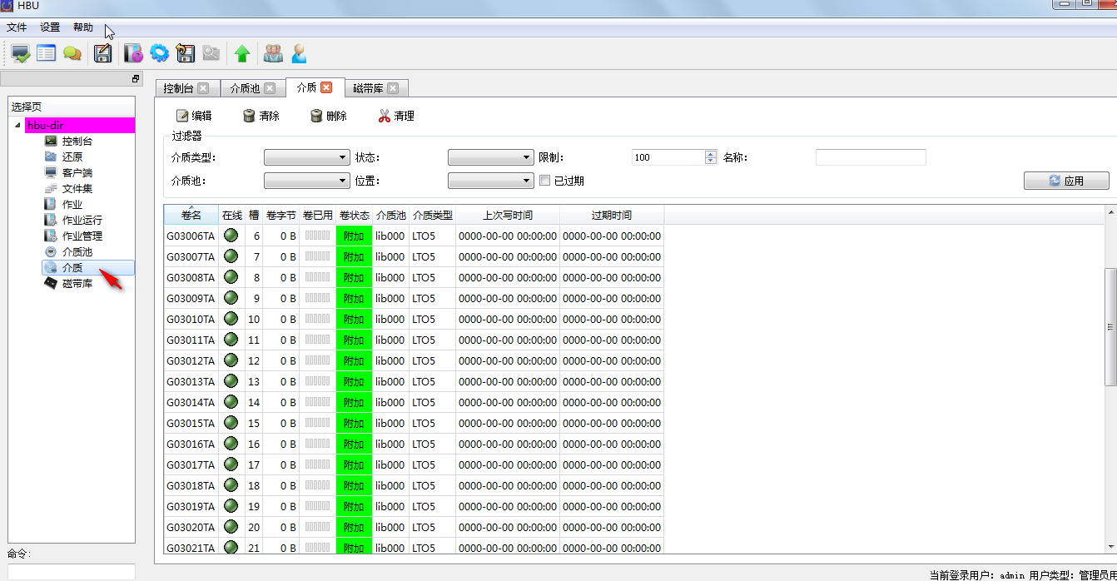
图3-61 介质

文件备份与恢复

4.1 Windows平台文件备份
1、在“选择页”工具栏中点击“作业管理”项，在作业管理界面新建备份作业；
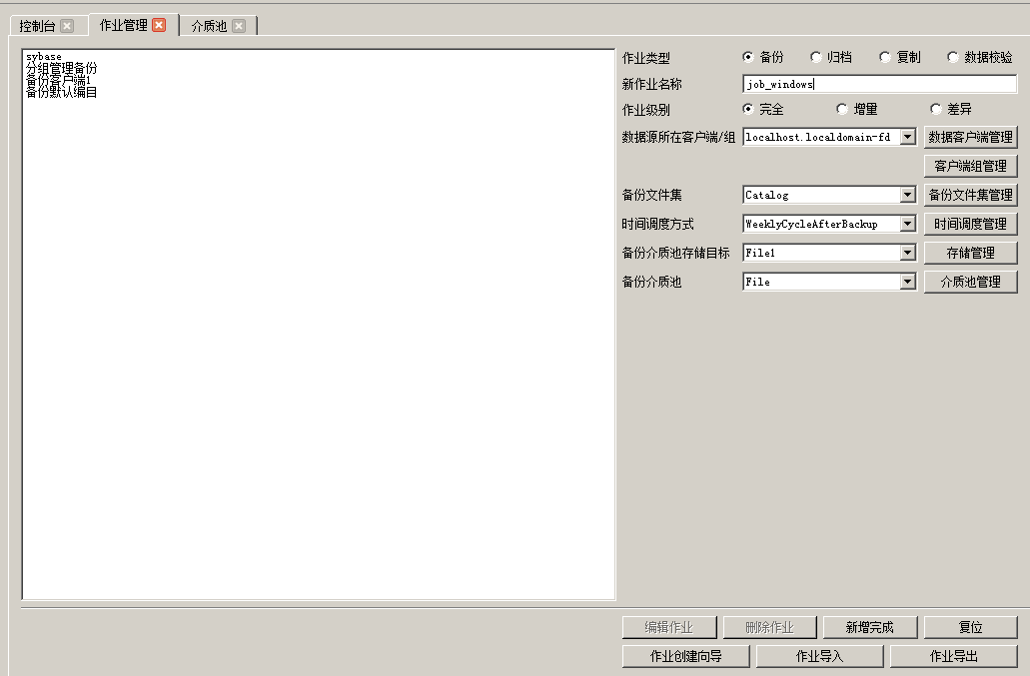
图 4-1 新建作业
点击“数据客户端管理”按钮，弹出窗口；
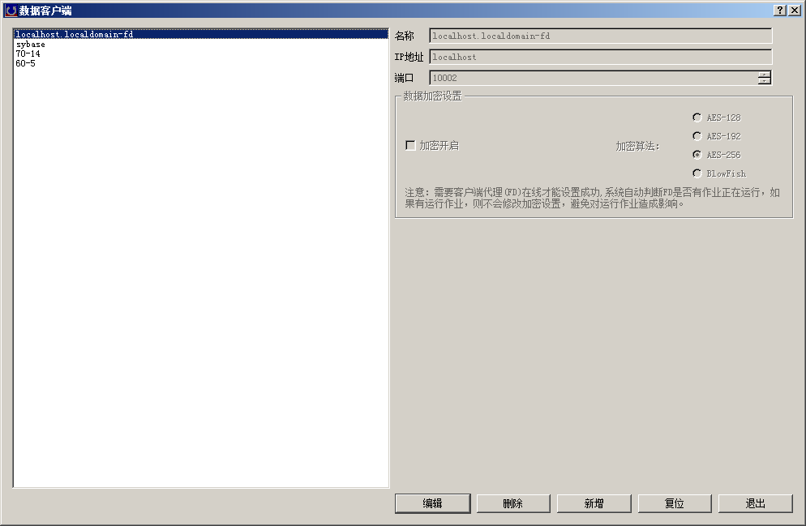
图 4-2 数据客户端选择界面
点击“新增”：创建数据客户端。在“名称”内输入新的数据客户端的名称，“IP”地址为备份数据源的IP地址，将“端口”选择为10002，配置好点击“新增完成”；
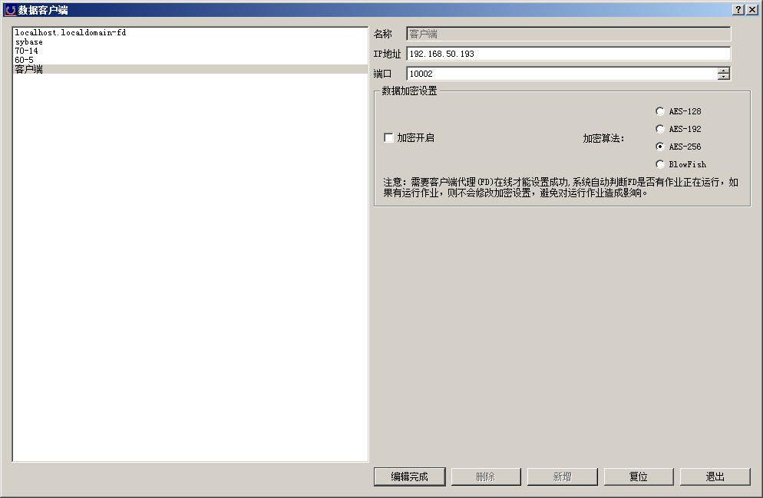
图 4-3 新建数据客户端
2、回到作业管理界面点击“备份文件集管理”，进入文件集管理界面；
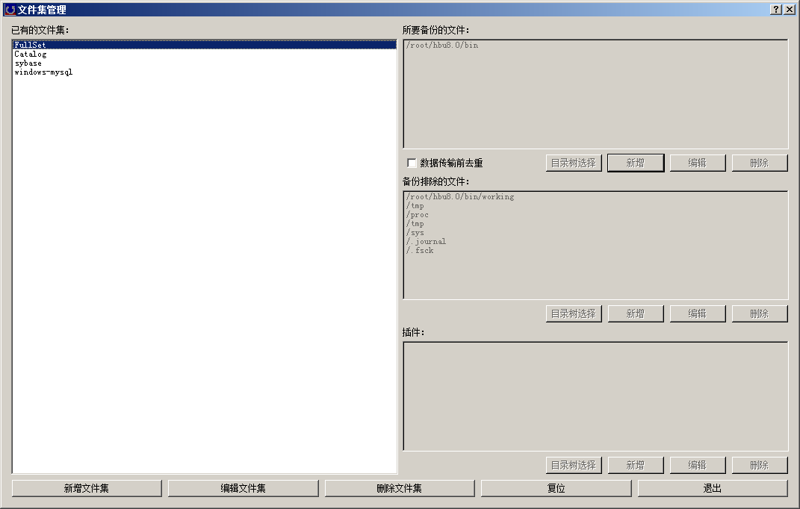
图 4-4备份文件集管理

和“数据存储端”界面相似。点击“新增文件集”，弹出对话框，输入文件集名称“file_windows”，然后单击“OK”；
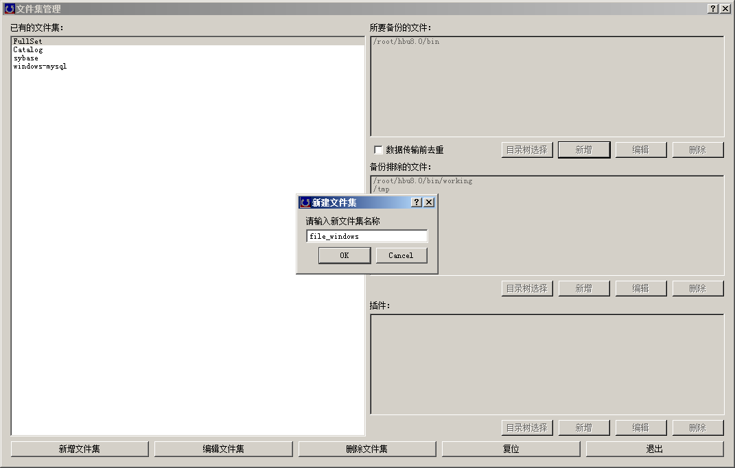
图 4-5新增文件集命名
现在右侧部分变成激活状态。接下来我们选择要备份的目录。单击“目录树选择”；
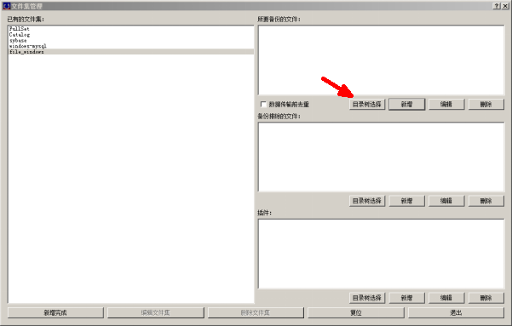
图 4-6新增文件集
在弹出的界面内，我们点击“请选择客户端”右边的下拉菜单，选中我们之前配置好的数据源客户端“windows_client”。下面出现的“我的电脑”即为数据源客户端的系统目录；
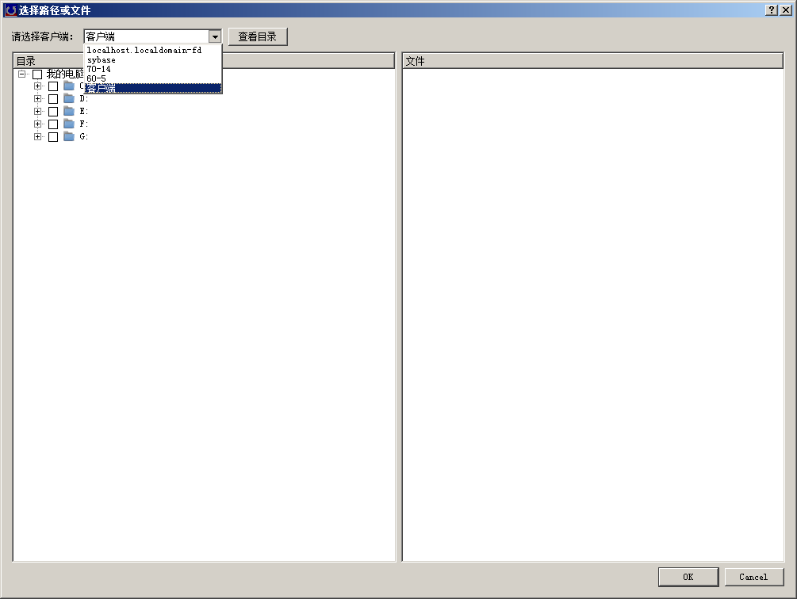
图 4-7目录树选择

在“我的电脑”的下拉菜单中勾选想要备份的文件或文件夹。例如，我们单击E盘中的一个文件夹，右边“文件”列表中会列出该文件夹下包含的文件，勾选我们想备份的文件夹（或文件），然后单击“OK”返回到“文件集管理界面”；
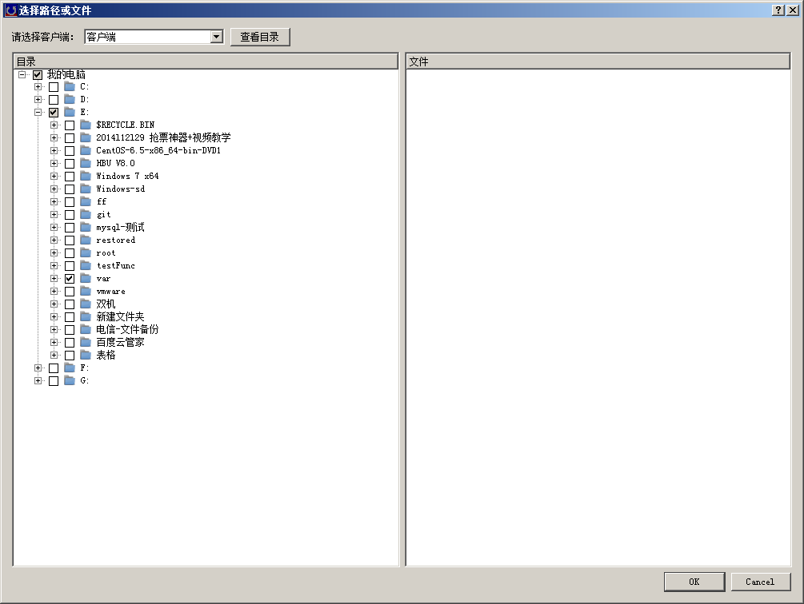
图 4-8选择文件夹
单击“新增完成”、“退出”；
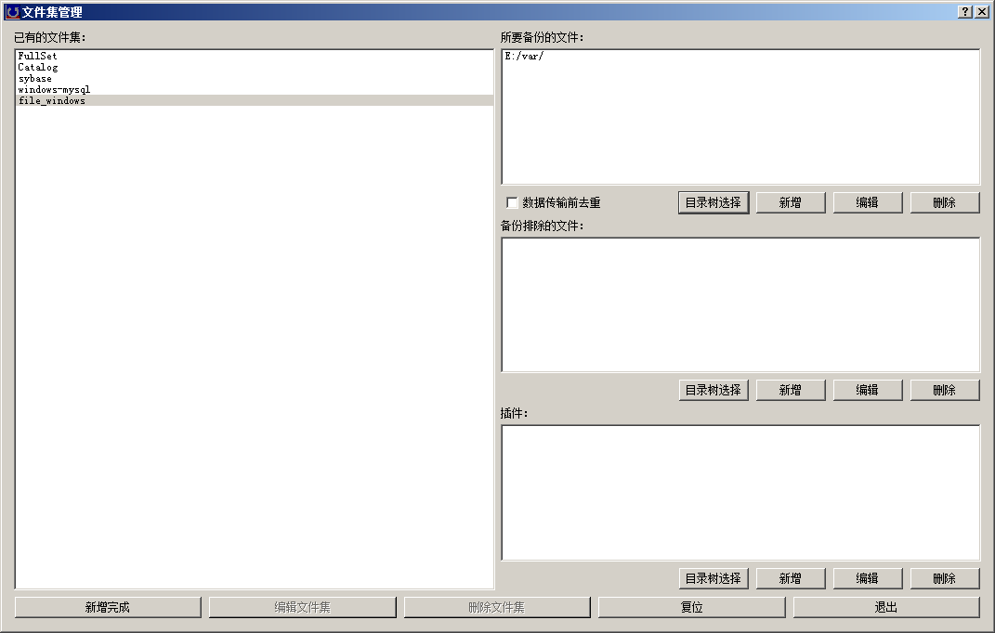
图 4-9新增的文件集
3、在“作业管理”界面单击“存储管理”，进入存储管理界面，单击“新增”；
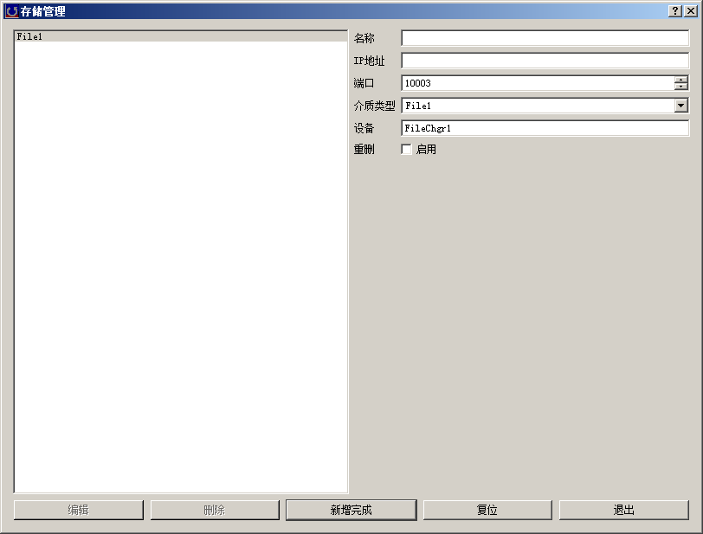
图4-10 新增存储目标
填好名称，在IP地址处填写将要存储到的客户端的IP地址。请注意，端口选择为10003。介质类型填入File1。设备处写FileChgr1（注：不能和当前已有的设备名称相同）然后退出；
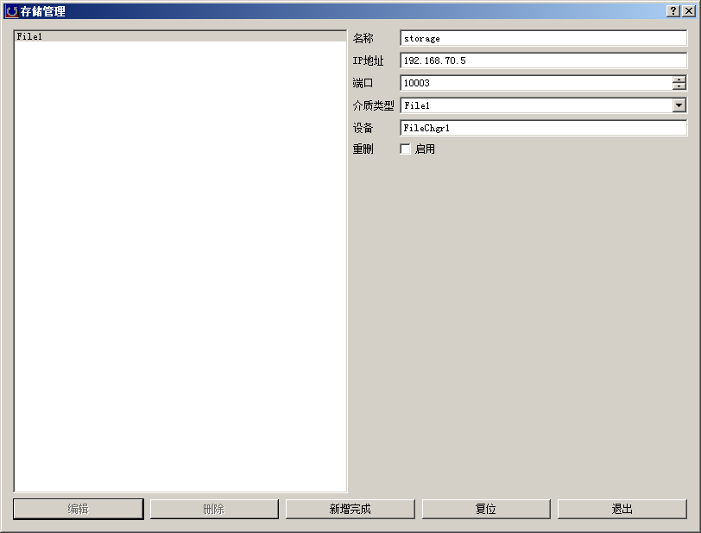
图 4-11新增存储目标
4、单击“时间调度管理”。在此界面内可以灵活选择备份的时间和方式；
图 4-12作业调度管理界面
5、单击“介质池”进入介质池的配置；
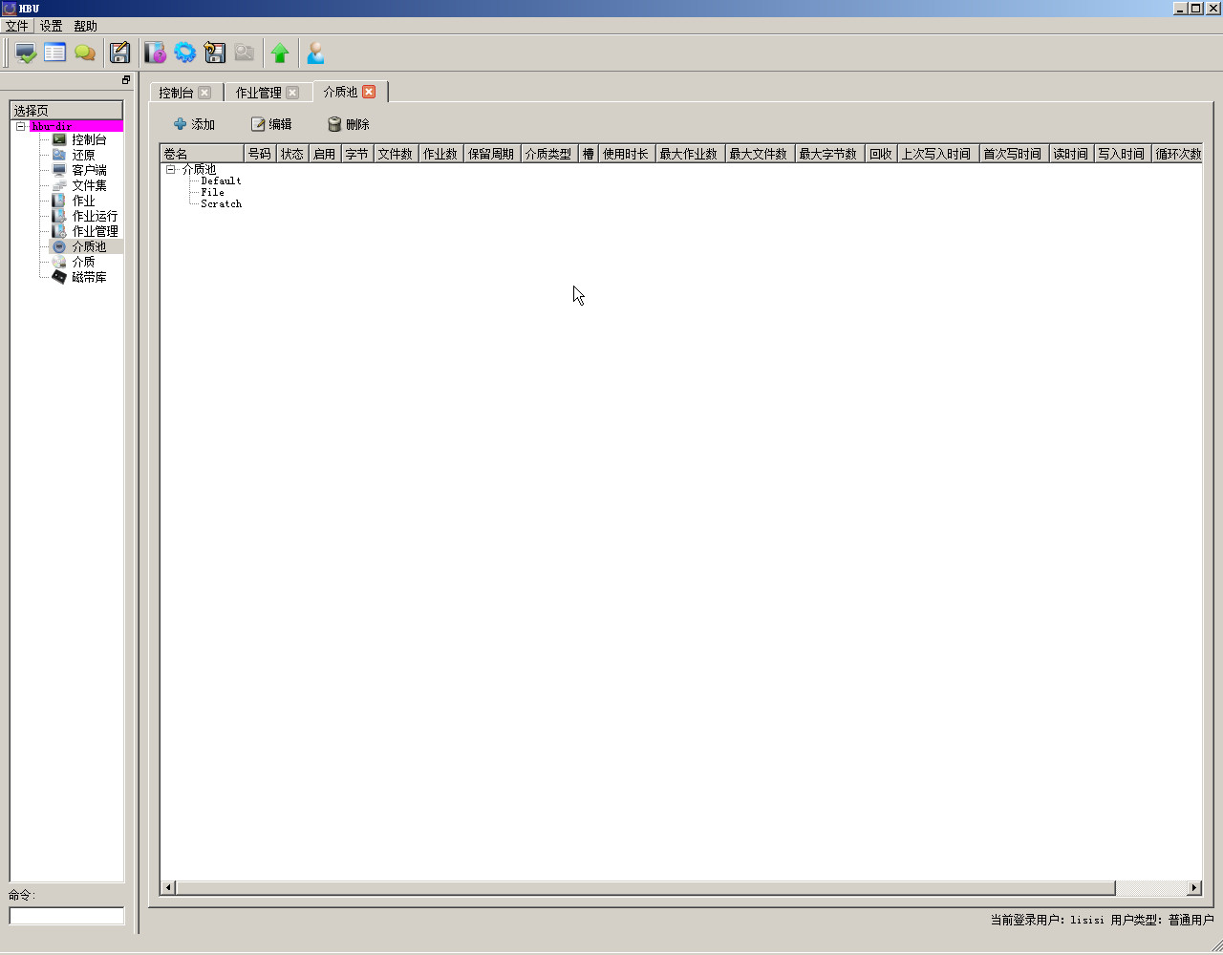
图 4-13介质池配置界面
点击“添加”按钮，新建一个介质池。弹出管理介质池界面，依照实际情况填写各选项。介质保护周期是指所填天数内介质池不会被覆盖。介质卷标前缀可以自定义，最大介质数根据数据量配置即可，配置完成单击“确定”；
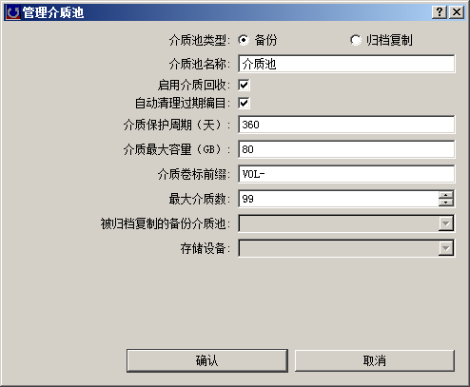
图 4-14新建介质池
- 回到“作业管理”界面，此时已经将所需条件配置好。通过下拉列表选择前面配置的各项，点击“新增完成”，新建作业完成；
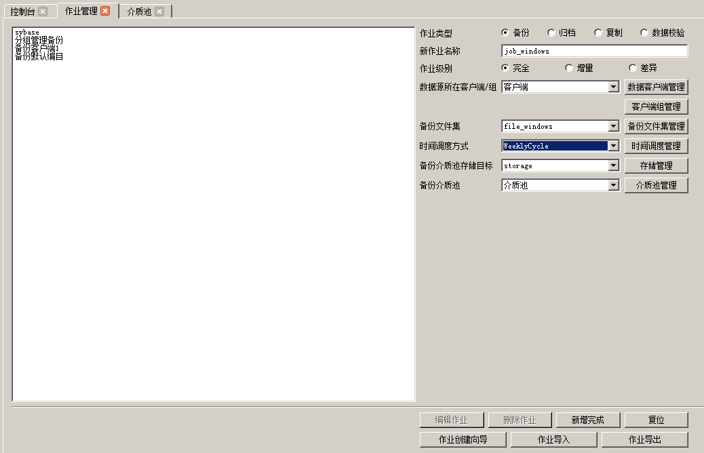
图 4-15新建作业

7、点击左侧的“作业”项，进入作业界面，双击作业“job_windows”，弹出“运行作业”界面；
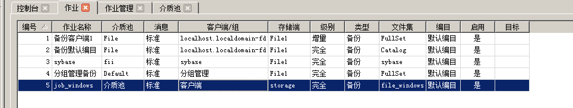
图4-16 作业界面

在“作业运行”界面中，可以修改各配置参数。点击“确定”后，开始运行作业；
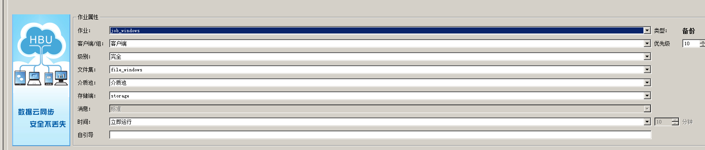
图 4-17作业运行
在“作业运行”界面可以看到job_windows备份成功。双击作业名称，可打开该项作业运行的详细信息；
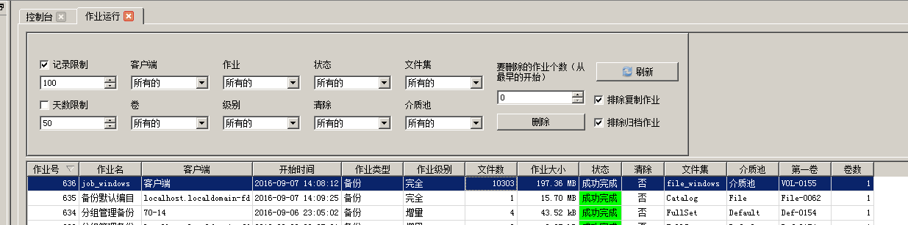
图 4-17作业运行情况

4.2 Windows平台备份文件的还原
我们可以利用HBU把备份的文件还原到期望的位置。
1、在“选择页”中点击“还原”选项。在还原界面出现后点击下拉菜单选择想要还原的客户端。这里以“windows_client”为例；
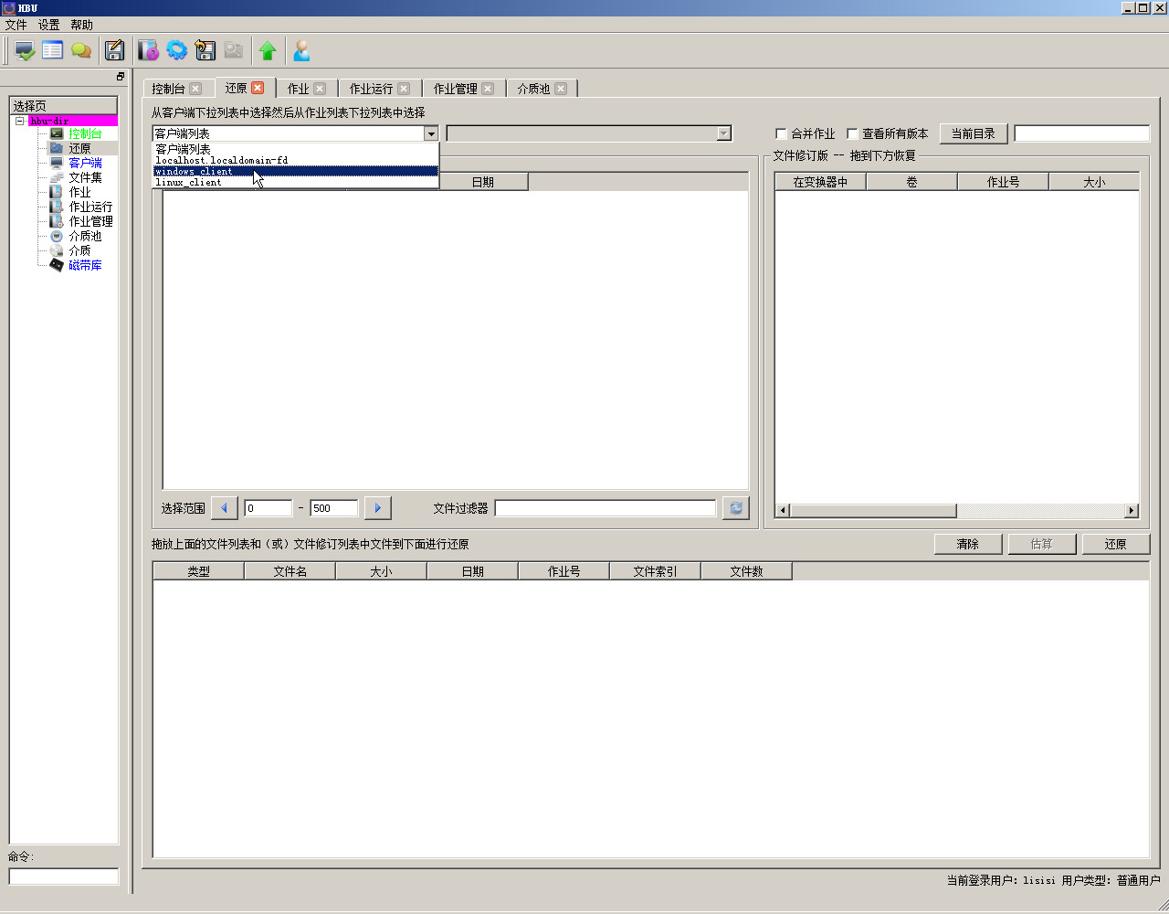
图 4-18还原客户端选择

在右侧的下拉菜单中可选择该作业不同时间点的备份，从而可以还原到不同的时刻；
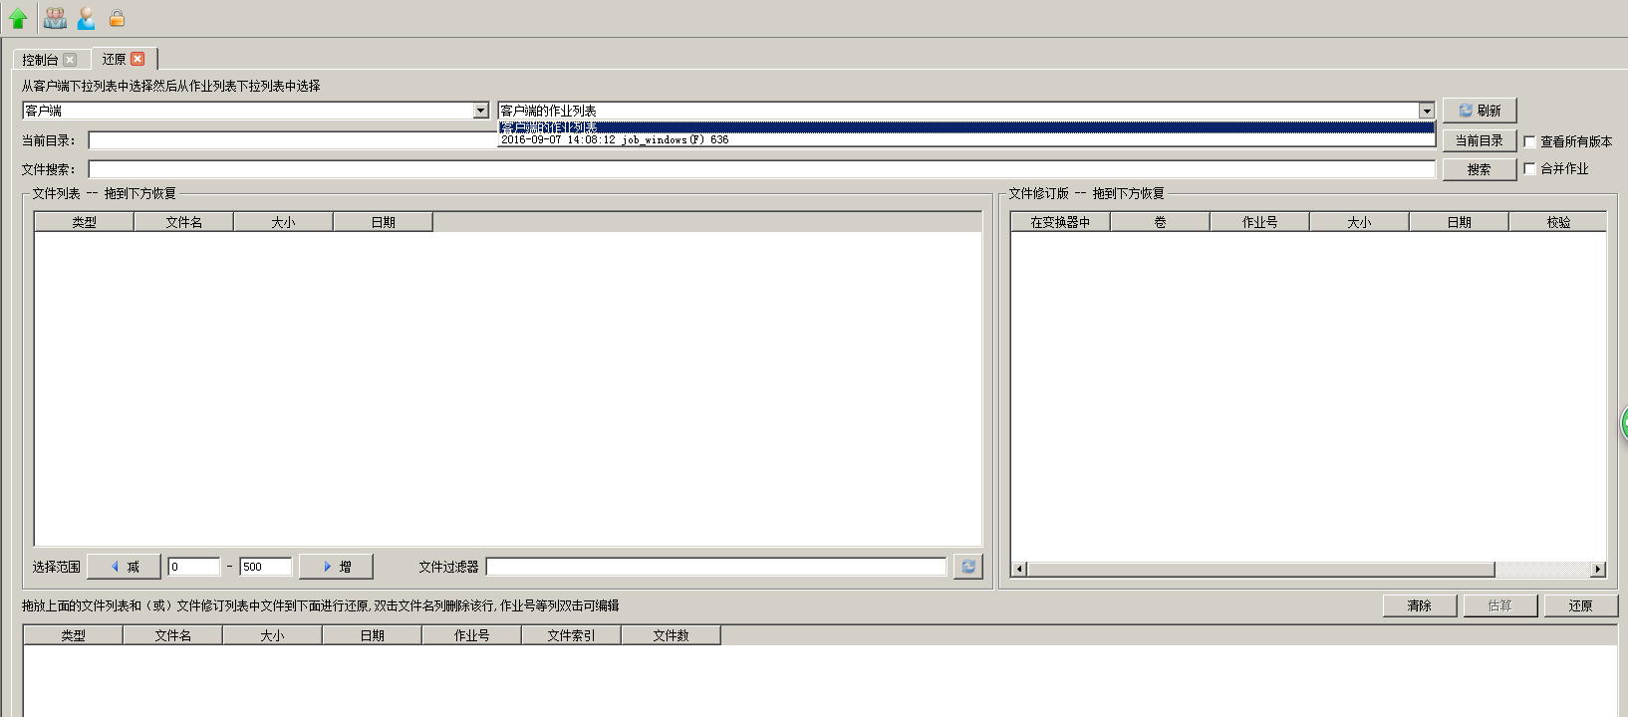
图 4-19备份文件的时间选择

选择好后可以看到下面文件列表中，出现备份过的文件；
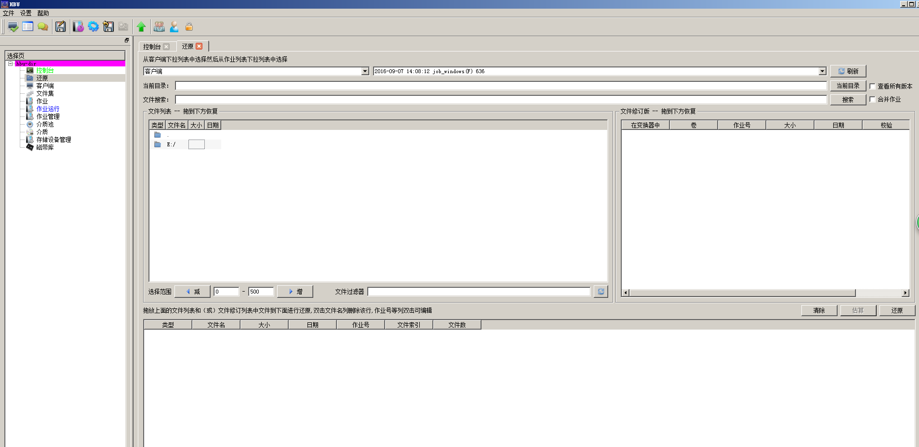
图 4-20备份的文件

双击文件夹进入文件夹E内；
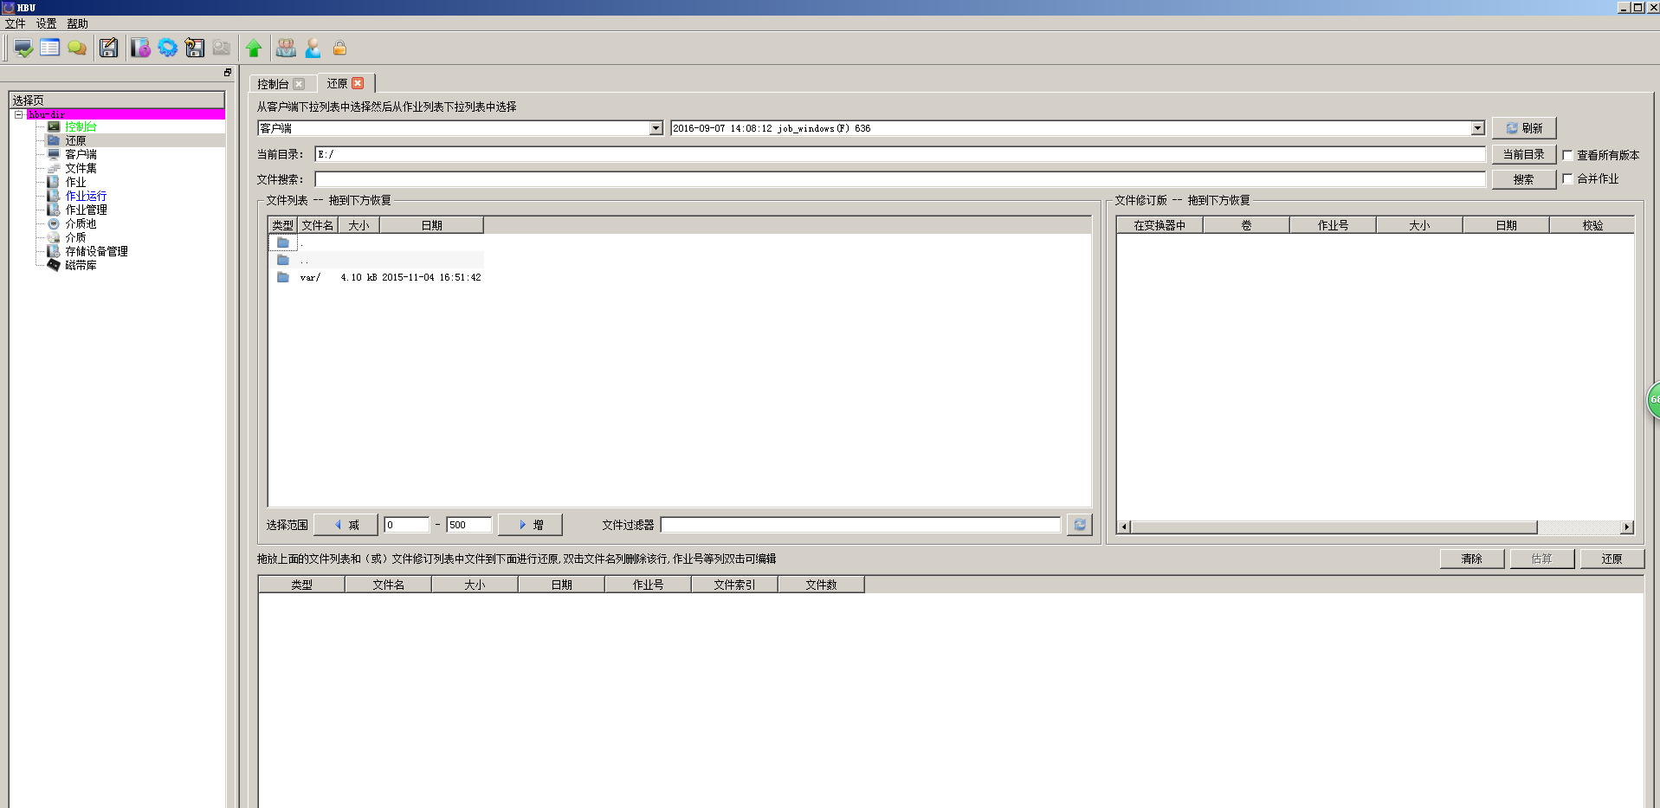
图 4-21选择具体文件

选中想要还原的文件或文件夹，将它拖动到下方的空白区域，点击右侧的“还原”；
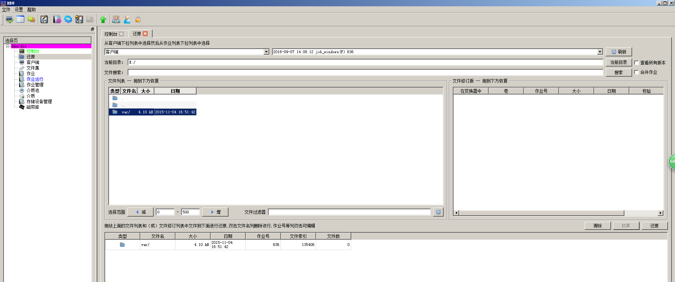
图 4-22拖拽想要还原的文件

弹出“运行还原”窗口，选择想要还原的客户端；
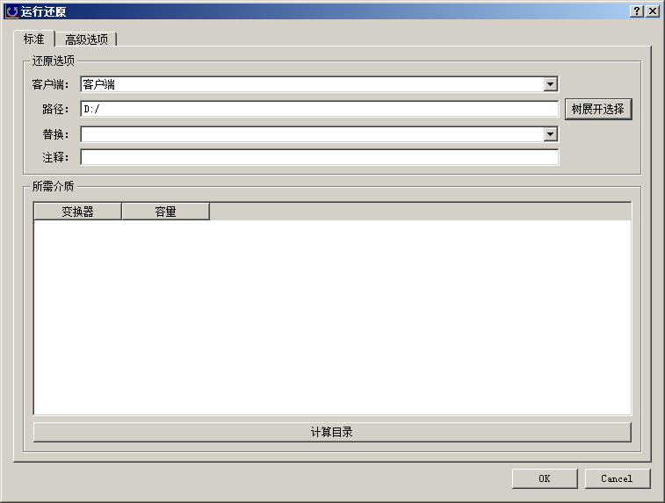
图4-23 运行还原界面
单击“树展开选择”选择客户端后单击“查看目录”，选择还原路径，点击OK；
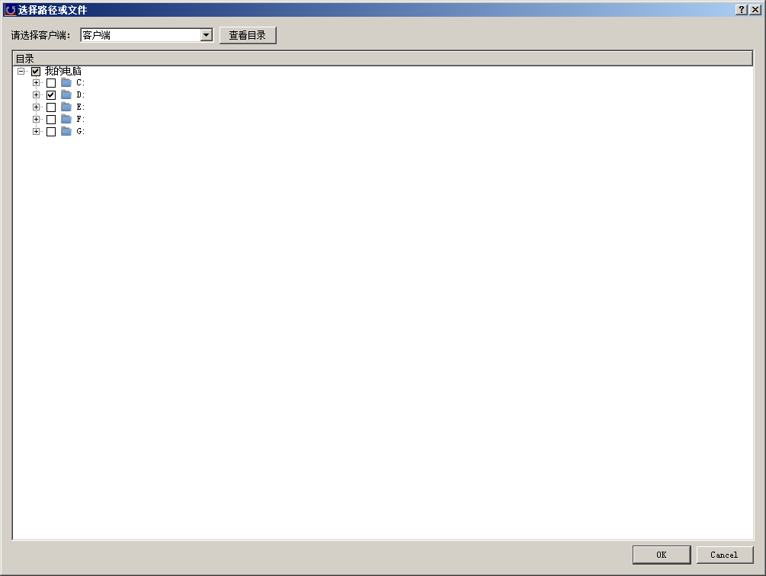
图 4-24树展开选择界面
在“选择页”打开“作业运行”，查看还原状态。
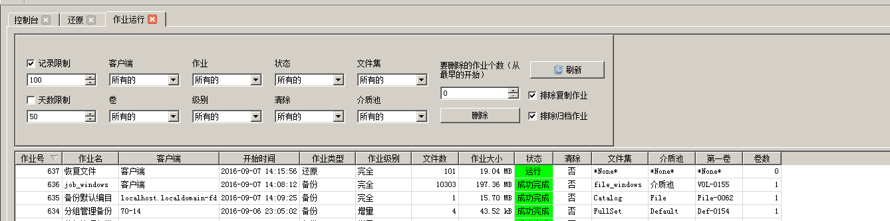
图 4-25作业运行状态
还原完成后打开还原路径，这里是本机的硬盘D，可以看到文件夹E，即还原文件所在文件夹。至此，windows系统作业的备份还原已经执行完毕。
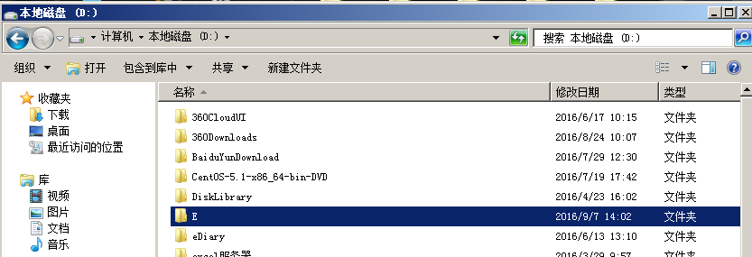
图 4-26备份好的文件

4.3 Linux平台文件备份
下面我们来进行Linux系统和文件的备份。
1、与windows系统的备份相似，在作业管理界面新建一个作业，命名为job_linux；
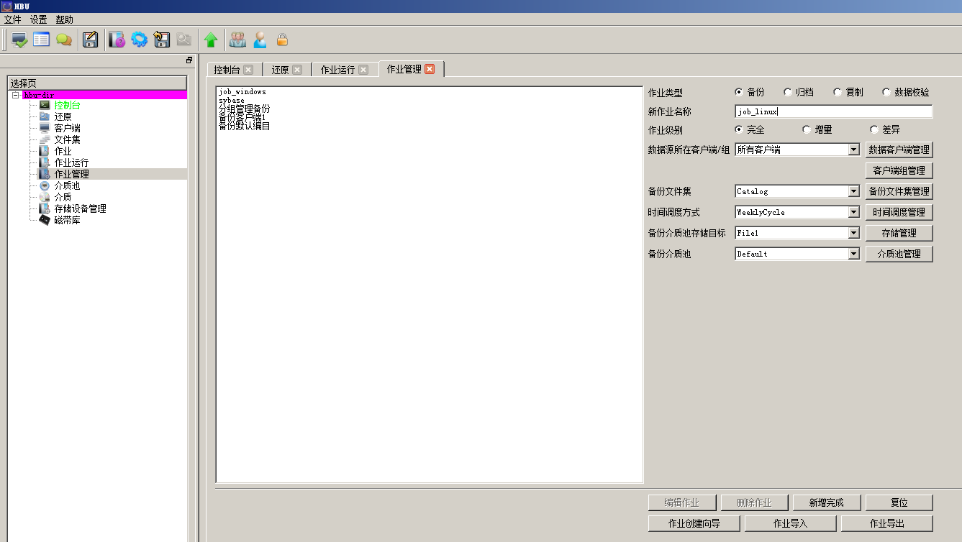
图 4-27备份好的文件
2、点击“数据客户端管理”，新增客户端linux_client，ip地址为客户端（FD端）服务器的地址，端口用10002；
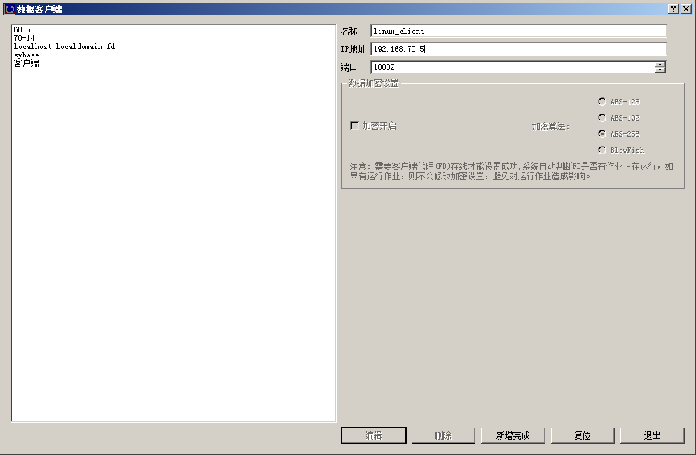
图 4-28新建数据客户端
3、新建文件集file_linux，选择想要备份的linux系统的文件夹；
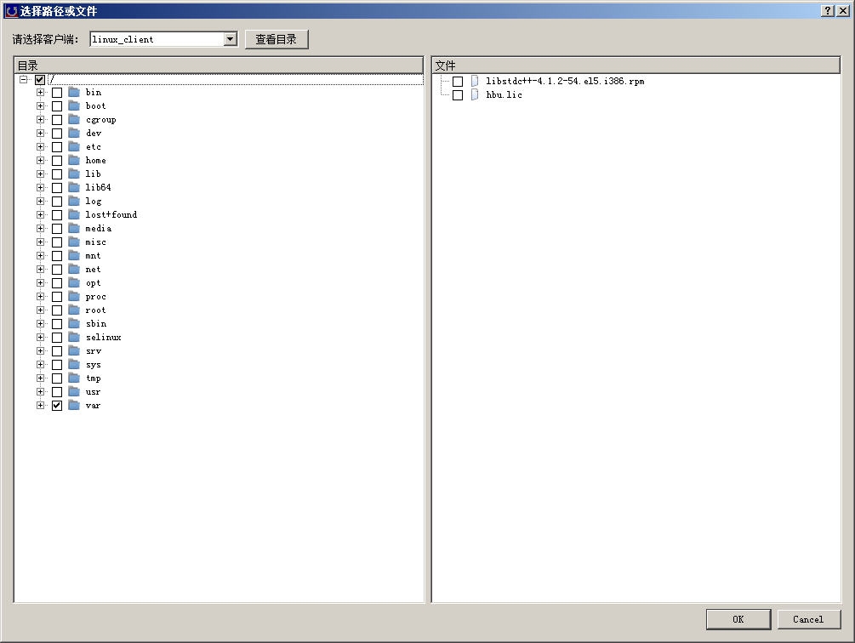
图4-29 文件集路径选择

4、存储端选用自带的File1，时间调度管理可以按照需要选择，介质池依然使用刚才新建的介质池。所有选项修改完毕后点击“新建完成”；
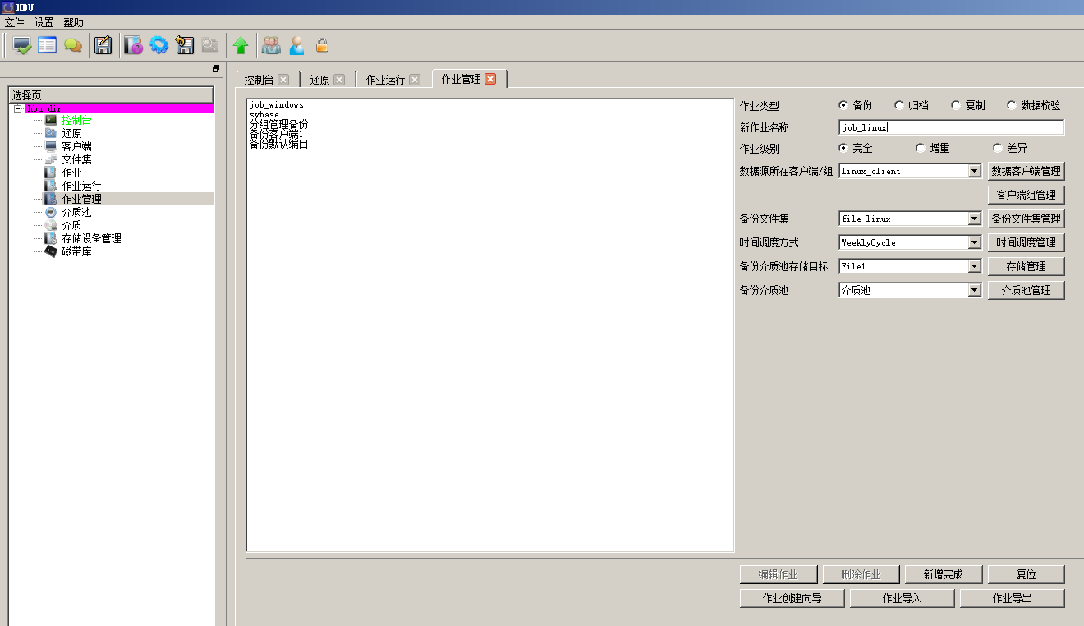
图 4-30新建作业
5、进入“作业”界面，没有看到刚才新建的作业，此时用右键单击空白处，选中“刷新作业列表”。双击job_client，出现运行作业窗口；
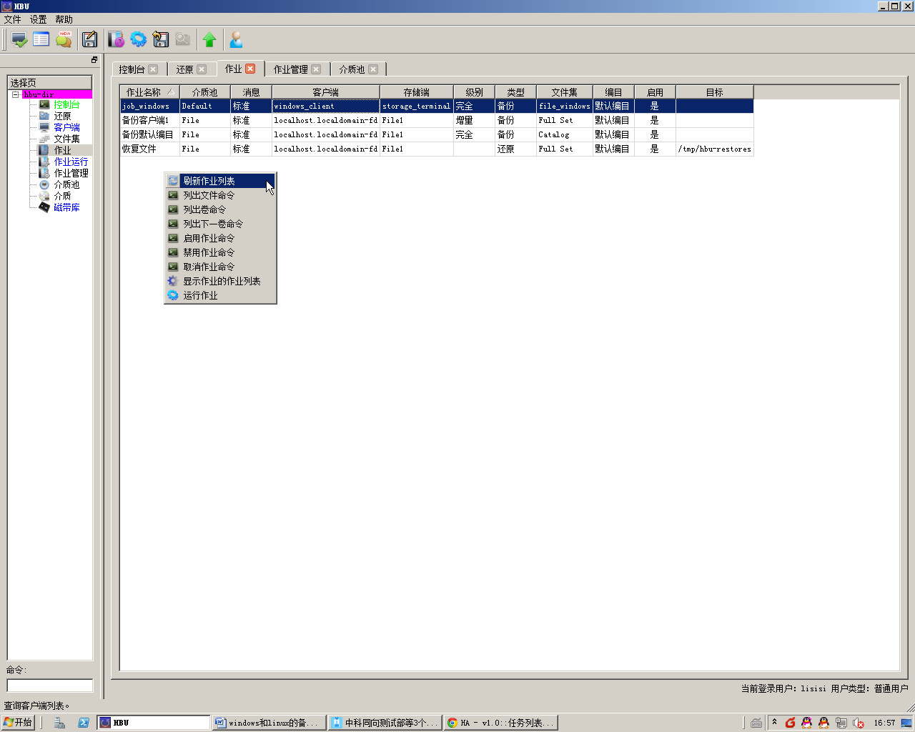
图 4-31刷新作业
6、单击“确定”开始作业；
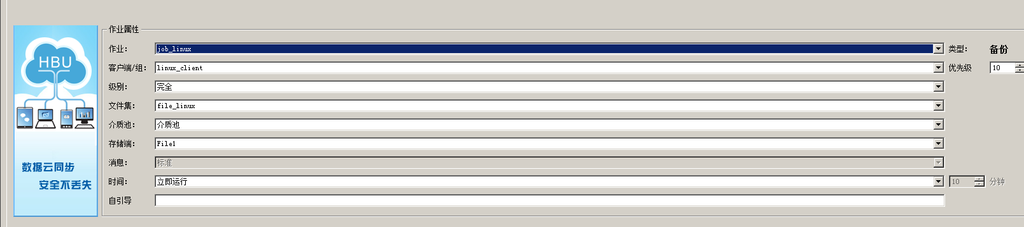
图 4-32运行作业

7、从“作业运行”界面查看运行状态；
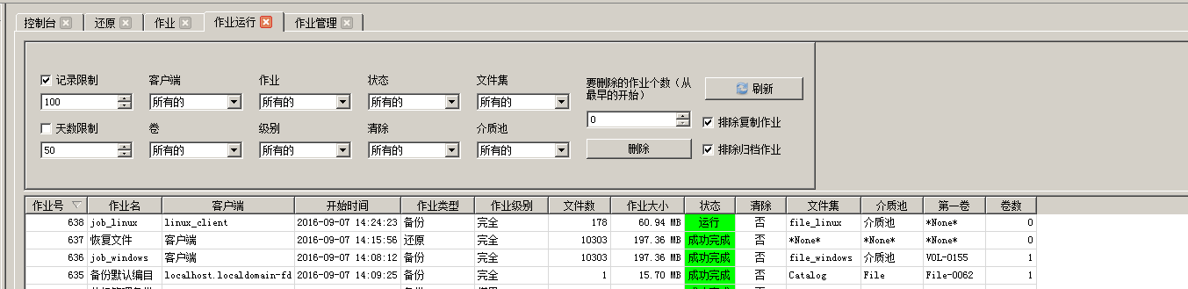
图 4-33作业运行状态
经过以上步骤，linux系统的文件备份完成。

4.3 Linux平台备份文件的还原
下面来还原已备份好的linux系统文件：
打开“还原”界面。拖动var到还原列表内；
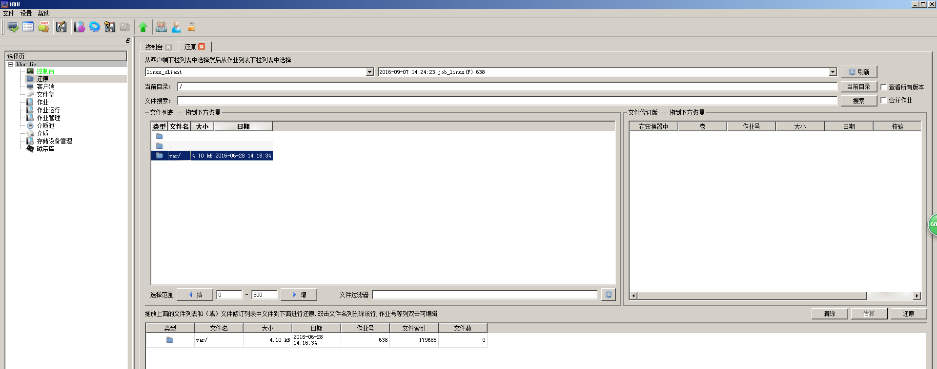
图 4-34选择要还原的客户端和文件

然后点击“还原”按钮，这里还原linux_client客户端的文件，因此选择linux_client；
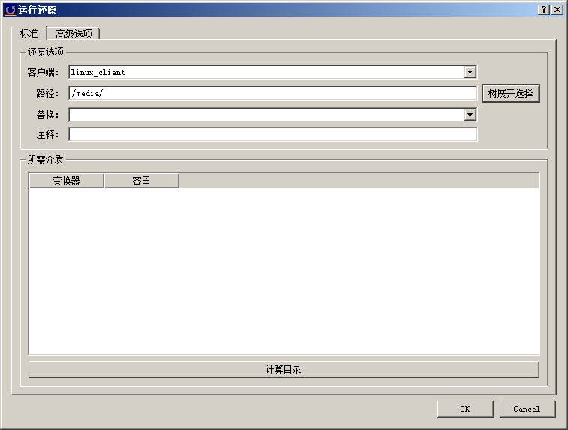
图4-35运行还原
从“树展开选择”选定文件还原的路径，即我们想要储存文件的位置；
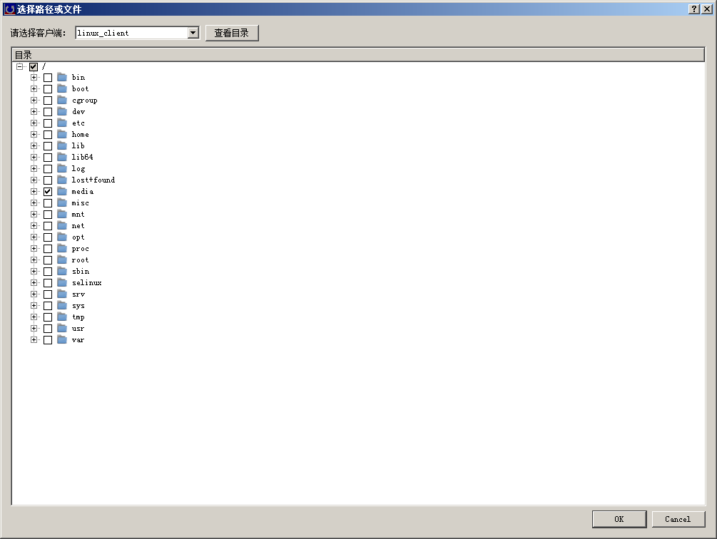
图 4-36还原路径选择
点击“OK”，开始还原。由“作业运行”可以看到还原工作的进度，已成功完成；
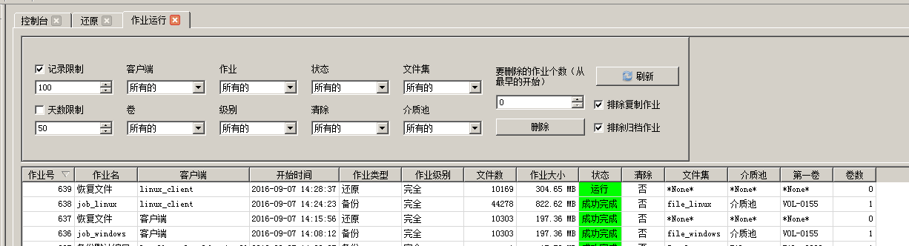
图 4-37作业运行状态
至此linux平台的备份文件还原成功。

三员管理
亢龙大数据容灾备份软件V8.0.1支持B/S和C/S混合管理体系，可对数据进行统一集中管理，为保证数据的安全性，系统提供三员管理，三员包括系统管理员，安全保密员，安全审计员。
HBU内置三员，分别是admin，safer，audit。备份服务器的管理员权限最高，为了保证高质量的数据安全，在亢龙大数据容灾备份软件 备份系统中可通过“用户管理窗口”进行权限设置，下面介绍设置方法：
1、打开亢龙大数据容灾备份软件备份软件，点击菜单栏中“用户管理窗口”，对用户权限进行管理配置；
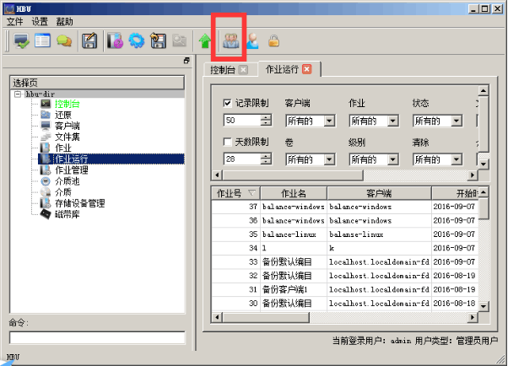

2、在用户管理对话框中，新增用户，并对其类型进行配置，同时对密码进行设定，点击“新添用户”；
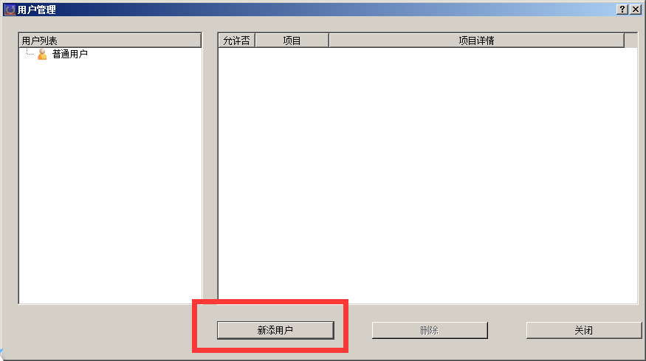
继续：
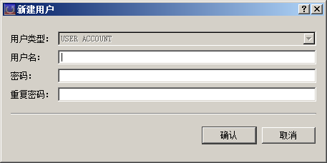
用户名要求设置必须包含大写字母，小写字母的8位以上字符串。
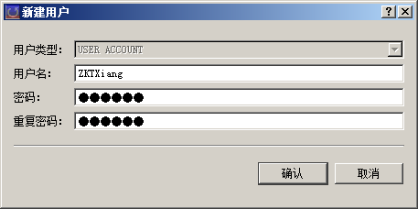
亢龙大数据容灾备份软件的密码要求设置会对用户设定的密码进行甄别，安全度不高的密码会提示进行重新设定：
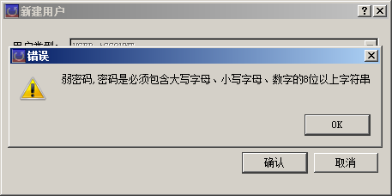
输入强度大的密码点击确认

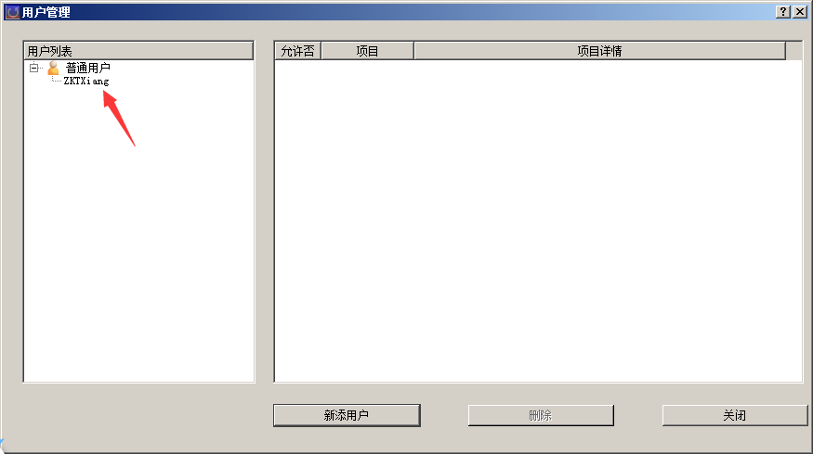

3、用户添加完成后，需要将介质与用户进行匹配，需要重新登录进行授权；
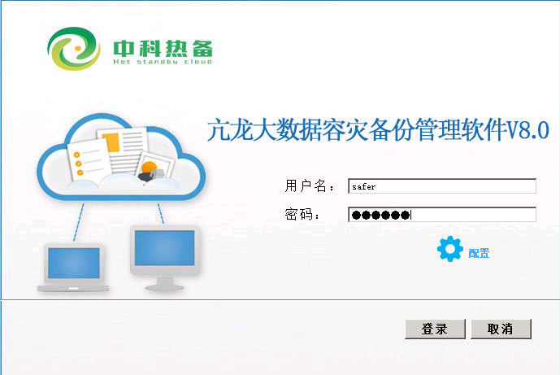

点击菜单栏的“用户管理窗口”
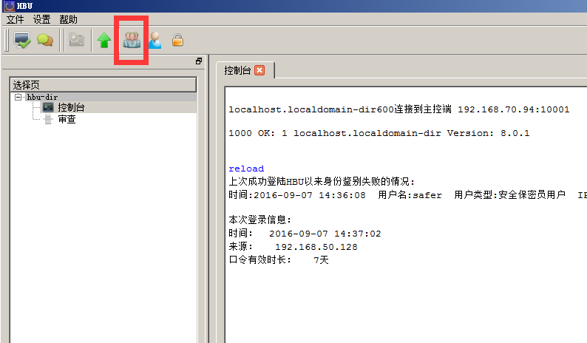
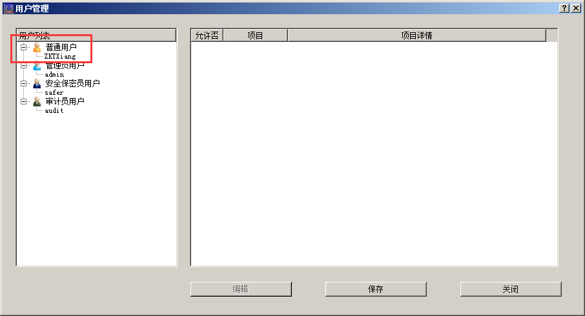
在“用户管理”对话框的左侧选择用户，然后在该栏右侧选择相应的介质，点击“确认”
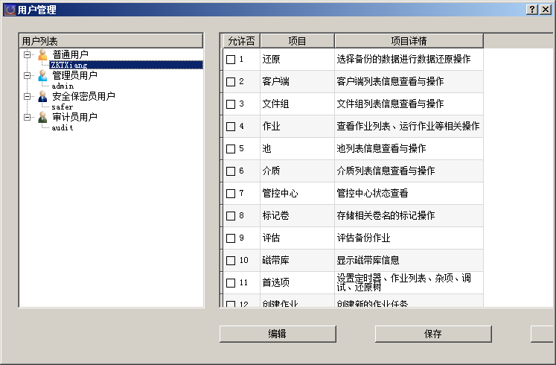

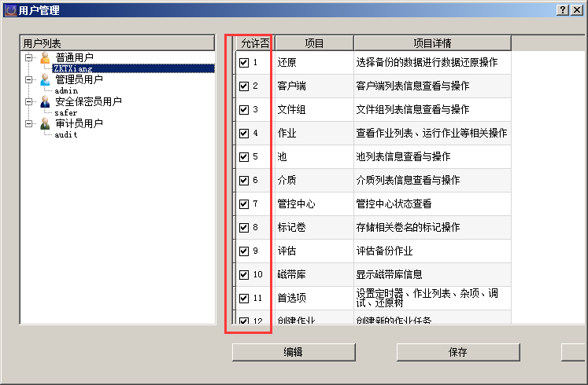

点击“Yes”
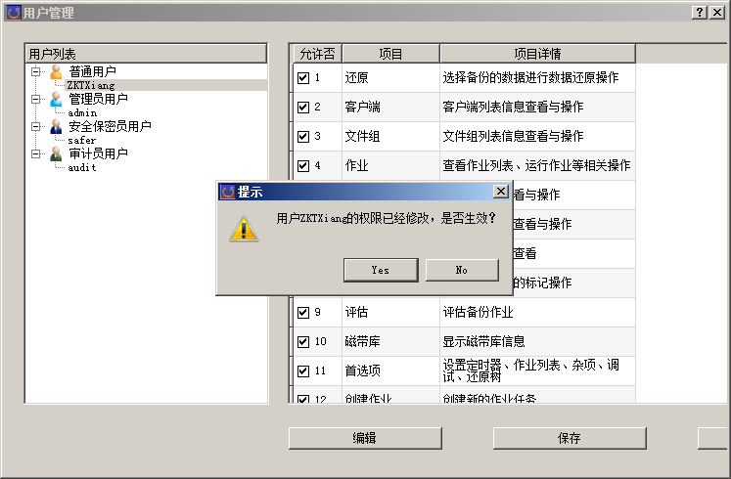
至此用户授权成功完成。
4、使用普通用户名“ZKTxiang”重新登录亢龙大数据容灾备份软件 ；

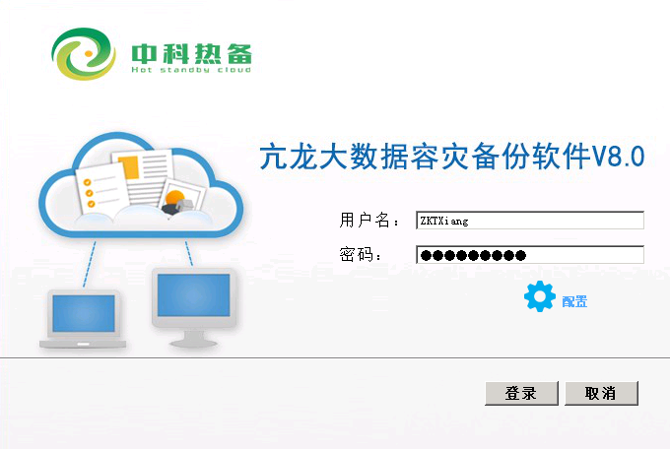

点击“登录”，会出现以下界面，此时普通用户可以运用软件进行备份还原了；
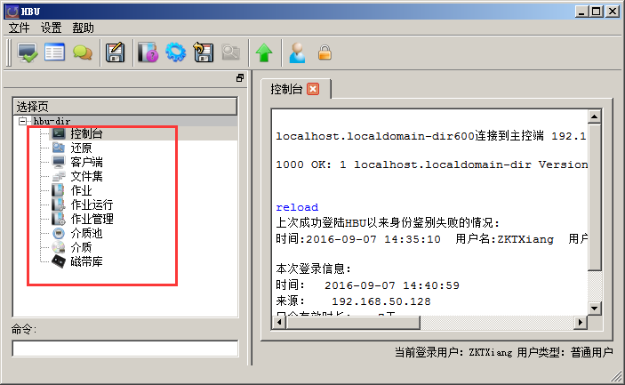
5、普通用户执行备份还原操作后，安全保密员safer可进行对其审查，以便查看能否顺利进行备份还原操作。登录HBU备份软件；
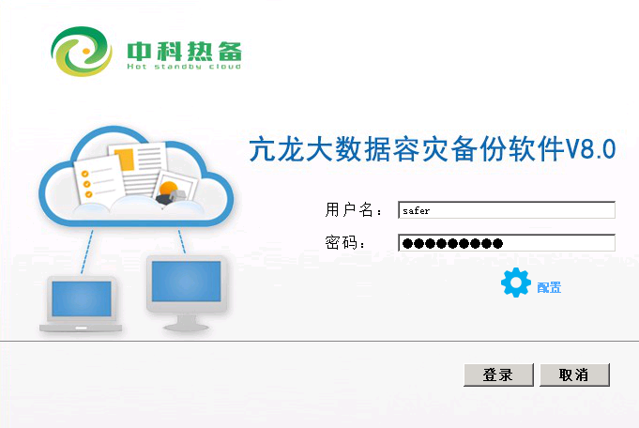
在菜单左侧栏选择“审查”，右侧用户类型选择“普通用户”，用户名选择创建的用户名（这里选择ZKTxiang），开始时间，结束时间选择要审查的时间段，点击“审查”：
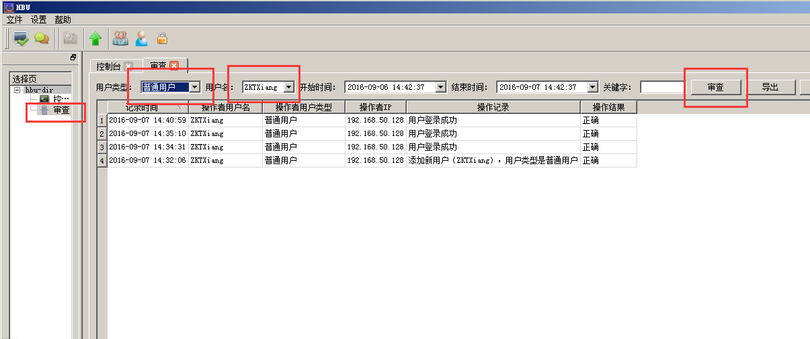
这是会列出用户操作记录。同时safer也可以对“审计员用户”进行审查。右侧用户类型选择“审计员用户”，用户名为“audit”，时间段选择，点击“审查”；

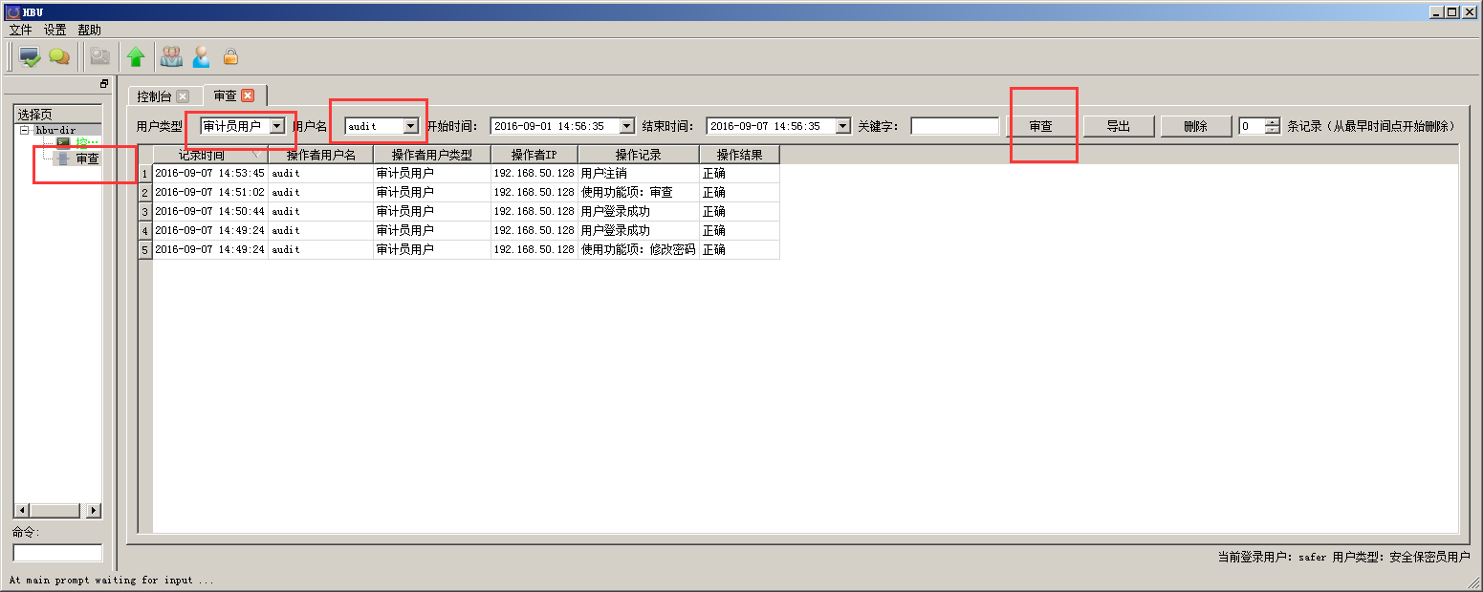

同时，审计员用户audit也可以对普通用户，管理员用户，安全保密员用户safer进行审查。登录HBU备份软件；
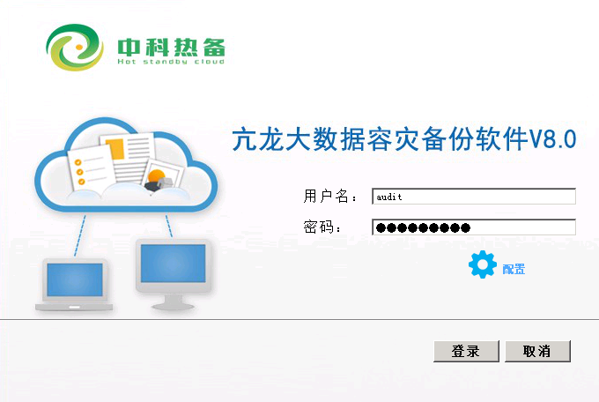
选择“审查”，用户类型选择“普通用户”，用户名选择建的用户名。点击“审查”。
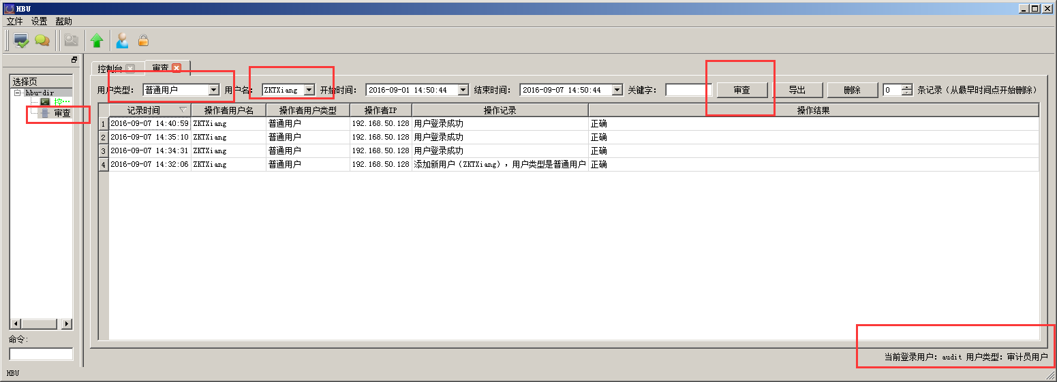

同样，对“管理员用户”进行审查，用户类型选择“管理员用户”，用户名选择“admin”。点击“审查”；
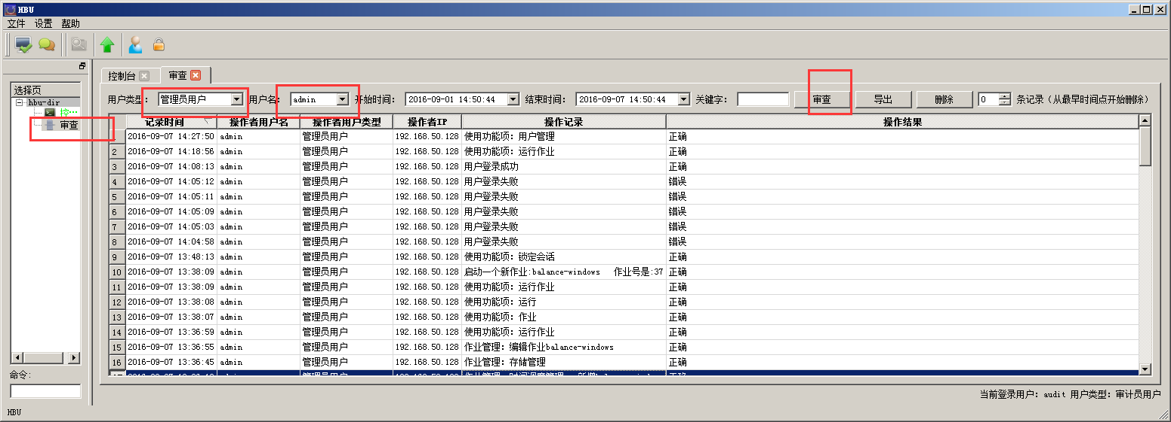
对“安全保密员用户”进行审查，用户类型选择“安全保密员用户”，用户名选择“safer”。点击“审查”；
